JU Zavod za prostorno uređenje
LIČKO - SENJSKE ŽUPANIJE

IZVJEŠĆE O STANJU U PROSTORU
OPĆINE UDBINA
za razdoblje 2017. – 2020.

Gospić, KOLOVOZ 2021.

NARUČITELJ: OPĆINA UDBINA
53 434 Udbina, Stjepana Radića 6

IZRAĐIVAČ: JU Zavod za prostorno uređenje
Ličko-senjske županije
53 000 Gospić, dr. F. Tuđmana 4

Praćenje, nadzor,
koordinacija i stručna suradnja:
- za Općinu Udbina: Jedinstveni upravni odjel ZLATKO BRKIĆ, dipl.ing.

ODGOVORNI VODITELJ: DUNJA KOS-PLETEŠ, dipl.ing.arh.

STRUČNI TIM: Nikola Šimunić, dr.sc.
Mario Krpanić, mag.geogr.
Davor Grabašnjak, struč.spec.ing.sec.

RAVNATELJ: dr.sc. Nikola Šimunić

SADRŽAJ:

I. POLAZIŠTA

1. Ciljevi izrade Izvješća
2. Zakonodavno-institucijski okvir
3. Osnovna prostorna obilježja Općine Udbina
4. Općina Udbina u okviru prostornog uređenja Županije

II. ANALIZA I OCJENA STANJA I TRENDOVA PROSTORNOG RAZVOJA

1. Prostorna struktura korištenja i namjene površina Općine Udbina
2. Sustav naselja
2.1. Sustav središnjih naselja prema veličini i funkciji
2.2. Sustav središnjih naselja prema tipu odnosno stupnju urbaniziranosti

3. Gospodarske djelatnosti
3.1. Struktura izdvojenih površina za razvoj izvan naselja (izdvojena građ. područja
izvan naselja)
  - Turizam, sport i rekreacija
  - Poljoprivreda
    - Ratarstvo
    - Stočarstvo
    - Pčelarstvo
  - Ribarstvo
  - Istraživanje i vađenje mineralnih sirovina
  - Šumarstvo

- Opremljenost prostora infrastrukturom
  - Prometna infrastruktura
    - Cestovni promet
    - Ostali promet
  - Komunalna infrastruktura
    - Elektroenergetski sustav
    - Plinoopskrbni sustav
    - Vodoopskrbni sustav
    - Odvodnja otpadnih voda
    - Zbrinjavanje otpada

- Zaštita i korištenje dijelova prostora od posebnog značaja
  - Zaštićeni dijelovi prirode
  - Nacionalna ekološka mreža
  - Kulturna baština

6. Obvezni prostorni pokazatelji
6.1. Naseljenost
6.1.1 Gustoća naseljenosti
6.1.2 Životni standard-stanovanje
6.2. Opća demografska obilježja
6.2.1. Stanovništvo
6.2.2. Socijalno-gospodarska struktura
6.3. Opremljenost društvenom infrastrukturom(mreža i organiziranost)
6.3.1. Dječji vrtići
6.3.2. Osnovne škole
6.3.3. Kultura
6.3.4. Sport i rekreacija
6.3.5. Vjerske zajednice, manjine i civilne udruge
6.3.6. Zdravstvena zaštita
6.3.7. Socijalna skrb
6.3.8. Pravosuđe

III ANALIZA PROVEDBE PROSTORNIH PLANOVA I DRUGIH DOKUMENATA

1. Izrada prostornih planova

2. Provedba prostornih planova

3. Provedba drugih dokumenata koji utječu na prostor

4. Provođenje zaključaka, smjernica, prijedloga za unapređenje, preporuka aktivnosti, odnosno mjera iz prethodnog Izvješća o stanju u prostoru

IV. PREPORUKE ZA UNAPRJEĐENJE ODRŽIVOG RAZVOJA U PROSTORU S
PRIJEDLOGOM PRIORITETNIH AKTIVNOSTI

1. Potrebe, mogućnosti i ograničenja daljnjeg održivog razvoja u prostoru Općine
Udbina s obzirom na okolnosti, sektorska opterećenja i izazove
  - Potrebe razvoja
  - Mogućnosti i ograničenja razvoja

  - Ocjena potrebe izrade novih i/ili izmjena i dopuna postojećih dokumenata
prostornog uređenja na razini Općine Udbina

  - Preporuke mjera i aktivnosti za unaprjeđenje prostornog razvoja

V. IZVORI PODATAKA

- POLAZIŠTA

- Ciljevi izrade Izvješća

Sukladno Zakonu o prostornom uređenju (NN 153/13, 65/17, 114/18, 39/19, 98/19), Izvješće o stanju u prostoru je jedini i osnovi dokument kojim se prati stanje u prostoru na području Općine Udbina.
Na temelju članka 40. stavka 2. spomenutog Zakona, Ministrica graditeljstva i prostornog uređenja donijela je Pravilnik o sadržaju i obveznim prostornim pokazateljima Izvješća o stanju u prostoru (NN br.48/14 i 19/15, u daljnjem tekstu: Pravilnik).
Osnovna svrha izrade Izvješća je ocjena postojećeg stanja, analiza prostornog razvoja i planiranje razvoja za naredno razdoblje.
Cilj izrade Izvješća je planirati i predvidjeti mogući razvoj koji se temelji na postojećim uvjetima.
Zadnje Izvješće o stanju u prostoru Za Općinu Udbina za razdoblje do 31. prosinca 2012. godine objavljeno je u „Županijskom glasniku“ br.08/13.
Prema Pravilniku, Izvješća za gradove i općine se rade tako da budu u funkciji izrade Izvješća na razini Županije i Države i da sva Izvješća budu oblikovno, grafički i sadržajno ujednačena kako je i definirano Pravilnikom.
Ciljevi ovog Izvješća su analiza stanja u prostoru i prostorno razvojnih potreba, te utvrđivanje smjernica za daljnji razvoj i unapređenje stanja kako po pitanju društveno-socijalnog razvoja tako po pitanju gospodarskog razvoja, a sve u skladu sa potrebama i težnjama za zaštitu okoliša i zaštitu osjetljivih područja.
Cilj izrade Izvješća je osim provjere provedbe važeće Prostorno-planske dokumentacije i:
1. Osiguranje podataka i stvaranje informacijske osnove (s grafičkim prikazima),
2. Kompletiranje informacijsko-podatkovne osnove.

- Zakonodavno-institucijski okvir

Izvješće o stanju u prostoru (u daljnjem tekstu: Izvješće) izrađuje se na temelju Zakona o prostornom uređenju (NN br.153/13, u daljnjem tekstu: Zakon) i prema Pravilniku o sadržaju i obveznim prostornim pokazateljima Izvješća o stanju u prostoru (NN br. 48/14 i 19/15), kao dokument praćenja stanja u prostoru za period od četiri godine.
Prema članku 40. Zakona, Izvješće sadrži analizu stanja i trendova prostornog razvoja na temelju obveznih prostornih pokazatelja o stanju u prostoru, analizu provođenja dokumenata prostornog uređenja i drugih dokumenata te ocjenu stanja i prijedloge za unapređenje prostornog razvoja s planom aktivnosti i prijedlogom pokazatelja za iduće razdoblje.
Zakonom o prostornom uređenju je propisana obveza izrade Izvješća za jedinice lokalne samouprave kao četverogodišnji dokument praćenja stanja u prostoru.
S obzirom na navedeno Općina Udbina izrađuje Izvješće za razdoblje 2017-2020.godine.

- Osnovna prostorna obilježja Općine Udbina

Općina Udbina nalazi se u istočno-jugoistočnom dijelu Ličko-senjske županije na najnižoj koti 626 m.i.m. (ponori Zalić, recipijent velikih voda vodotoka Karamanuša), i najvišoj 1.657m.i.m. (Ozeblin), a samo naselje Udbina na 828 m.i.m. Na zapadu graniči s gradom Gospićem, na sjeveru s općinom Plitvička jezera, na sjevero-istoku jednim malim dijelom sa susjednom državom BiH, na istoku s općinom Donji Lapac i na jugozapadu s općinom Lovinac, sve u sastavu Ličko-senjske županije, a na jugu s općinom Gračac iz Zadarske županije. Takav kontaktno-spojni položaj upućuje na perspektivno značenje posredničke funkcije Općine za povezivanje navedenih jedinica lokalne samouprave Ličko-senjske i Zadarske županije.
Općina Udbina najizrazitije je omeđena prema istoku, gdje je od općine Donji Lapac odvaja hrbat središnjeg dijela Plješivice (Trovrh, 1620 m, Ozeblin, 1657 m), odakle se preko prijevoja Kuk (1142 m) spušta prema tromeđi između općina Donji Lapac, Udbina i Gračac na Pošti (1094 m). Također je razmjerno dobro omeđena na zapadu, jugozapadu i jugoistoku, gdje je hrbat Ličkog sredogorja odvaja od grada Gospića i općine Lovinac, a Kremen-šuma i krško pobrđe Resnika od općine Gračac. Najslabije je izrazita međa prema općini Plitvička jezera, posebno na sjeveroistoku Općine, gdje granica između dviju krbavskih općina prolazi sredinom Bjelopoljskog polja, neprirodno razdvajajući tu homogenu prostornu cjelinu.
Kao dio Krbave, područje općine Udbina nalazi se na glavnom cestovnom koridoru za povezivanje Središnje Hrvatske i Južnog hrvatsko primorja (Dalmacije). Iako je nakon izgradnje auto-ceste kroz zapadnu Liku njegovo značenje donekle umanjeno, on će i nadalje zadržati razmjerno važnu funkciju u povezivanju hrvatskoga sjevera i juga.
Osnovu prometne mreže Općine čine državne i županijske ceste. Uz središnju državnu prometnicu, status državne ceste imaju i dionice: Korenica – Bunić – Ljubovo (980 m) – Gospić i Udbina – (Pločanski) Klanac (692 m) – Lovinac – Tunel Sv. Rok. Dopunjuju ih županijske ceste: Bjelopolje – Frkašić – Dnopolje – Donji Lapac, Udbina – Podlapača – Čardak (922 m) – Vrebac, te Udbina – Kuk (1142 m) – Donji Lapac. Na sjecištu glavne uzdužne ceste Korenica – Udbina – Gračac i transverzalnih prometnica prema Srednjoj Lici i Ličkom Pounju, iznad jugoistočnog ruba Krbavskog polja razvila se Udbina, povijesno središte Krbave i suvremeni centar istoimene Općine.
Pored prometno-posredničke funkcije, županijski i državni značaj još imaju:
- šumsko bogatstvo Ličke Plješevice i Ličkog sredogorja (resursna osnova za drvnu industriju, lov i turizam)
- prostrane poljoprivredne površine Krbavskog polja i udolinsko-poljskih proširenja u okopoljskom pojasu, uglavnom zastupljene livadama i pašnjacima (resursna osnova za razvoj stočarstva i pčelarstva)
- budući Park prirode, odnosno regionalni park Lička Plješevica (resursna osnova za turizam)
- mineralne sirovine u južnom dijelu Krbavskog polja (za građevinsku industriju)
- očuvan okoliš (osnova za razvoj organsko-biološke poljoprivrede i komplementarnog joj eko-turizma)

- Općina Udbina u okviru prostornog uređenja Ličko-senjske županije

Općina Udbina je jedna od dvanaest jedinica lokalne samouprave odnosno jedna od osam općina na prostoru Ličko-senjske županije. Od svih općina unutar Ličko-senjske županije, Općina Udbina površinom od 683,15 km² koja u ukupnoj površini Ličko-senjske županije (5350,50 km²) čini 12,77 % površine županije i predstavlja po površini najveću općinu u Županiji.
Samo naselje Udbina kao sjedište Općine za Ličko-senjsku županiju je od izuzetne važnosti
kako u povijesno kulturnom tako i u gospodarskom smislu.
Tablica: Usporedni pokazatelji Županije sa Općinom Udbina
Ličko-senjska županija | Površina |  | Broj naselja | Broj stanovnika  1991. 2001. 2011. |  |  |  |  |  | Gustoća naseljenosti  1991. 2001. 2011.
 | km² | % |  | broj | % | broj | % | broj | % | st/km²
Županija | 5.350,50 | 100 | 252 | 85.135 | 100 | 53.677 | 100 | 50.927 | 100 | 15,91 | 10,03 | 9,52
Udbina | 683,15 | 12,77 | 26 | 4.543 | 5,33 | 1.649 | 3,07 | 1 874 | 3,68 | 6,65 | 2,41 | 2,74

Kartogram 1. – Zemljopisni položaj Općine Udbina
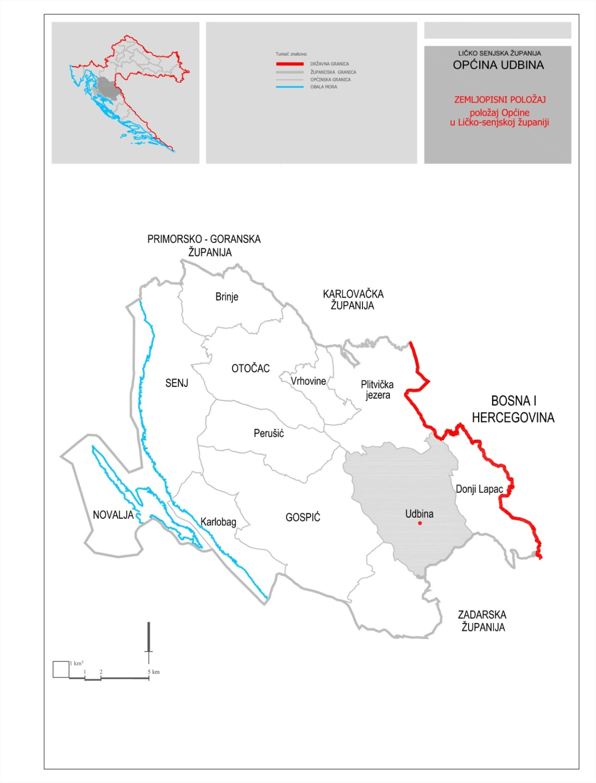

Gledano s aspekta prostornog uređenja, Općina Udbina je 2006.g. Odlukom o donošenju („Županijski glasnik“ 27/06) usvojila je Prostorni plan uređenja Općine, a Izmjene i dopune PPUO Udbina usvojene su Odlukom o donošenju ("Županijski glasnik“ 18/10 i 25/14).
Što se tiče razine planske dokumentacije, za potrebe uređenja naselja ili dijelova naselja unutar prostora Općine izrađeni su i usvojeni slijedeći dokumenti prostornog uređenja:

Tablica: Popis izrađenih dokumenata prostornog uređenja
PROSTORNI PLANOVI
NAZIV PLANA | DATUM OBJAVE | SLUŽBENO GLASILO
Prostorni plan uređenja  Općine Udbina | 30. studenoga 2006. | „Županijski glasnik“ 27/06
I Izmjene I dopune Prostornog plana uređenja  Općine Udbina | 04. listopada 2010. | „Županijski glasnik“ 18/10
II Izmjene i dopune  Prostornog plana uređenja  Općine Udbina | 02. prosinca 2014. | „Županijski glasnik“ 25/14
III Izmjene i dopune  Prostornog plana uređenja  Općine Udbina | 21. prosinca 2017. | „Županijski glasnik“ 32/17
Urbanistički plan uređenja  Gospodarske zone Podudbina | 04. listopada 2010. | Županijski glasnik“ 18/10
Izmjene i dopune Urbanističkog plana uređenja  Gospodarske zone Podudbina | 21. prosinca 2017. | Županijski glasnik“ 32/17
II Izmjene i dopune Urbanističkog plana uređenja  Gospodarske zone Podudbina | 20. studenog 2020. | Županijski glasnik“ 30/20
Urbanistički plan uređenja naselja Udbina | 29. prosinca 2008. | „Županijski glasnik“ 30/08
Izmjene i dopune Urbanističkog plana uređenja naselja Udbina | 28. srpnja 2015. | „Županijski glasnik“ 15/15
II Izmjene i dopune Urbanističkog plana uređenja naselja Udbina | 19. lipnja 2019. | „Županijski glasnik“ 17/19

- ANALIZA I OCJENA STANJA I TRENDOVA PROSTORNOG RAZVOJA

1. Prostorna struktura korištenja i namjene površina Općine Udbina
Osnovnom namjenom i korištenjem prostora određene su i osigurane površine za daljnji razvoj Općine u cjelini, za razvoj naselja, gospodarskih djelatnosti i infrastrukturnih sustava.
Pored površina čija se osnovna namjena može identificirati i odrediti u prostoru (površine za izgradnju, vrijedna obradiva tla, šume), identificirana su područja koja su značajna za razvoj turizma, a koja nisu utvrđena kao površine za osnovnu tj. turističku namjenu. To je atraktivna, jedinstvena i očuvana priroda koja se proteže na području čitave Općine, zanimljiv ruralni sklop na području Općine, a sve to omogućava kreiranje turističkog proizvoda kakvog europsko turističko tržište sve više traži. To je prostor, koji osobito zadovoljava sve rasprostranjenije turističke motive: odmor, oporavak, sportska rekreacija, zadovoljstvo i dokoličarska edukacija. Posebice su identificirana vrijedna područja koja su svrstana u odgovarajuću kategoriju zaštite ili usmjerenog korištenja.

  - Struktura korištenja površina i zemljišta
Prostor s obzirom na svoje prirodne značajke, sadrži predodređenost za određenu namjenu kao što su šumske površine, kvalitetno tlo, vodene površine. Osnovna podjela namjene koja omogućava korištenje i zaštitu resursa su:
- površine za razvoj i uređenje naselja – građevinska područja za naselja i izdvojene dijelove naselja
- površine izvan naselja – građevinska područja za izdvojene namjene
- gospodarska namjena
- sportsko-rekreacijska namjena
- posebna namjena
- ostale površine
- poljoprivredno tlo isključivo osnovne namjene
- šume isključivo osnovne namjene
- ostalo poljoprivredno tlo, šume i šumsko zemljište
- vodne površine i resursi (jezerca i izvorišta)
- površine pod infrastrukturom

Tablica: Građevinska područja naselja
NASELJE | IZGRAĐENO | % | NEIZGRAĐENO | % | NEUREĐENO | % | NEIZGRAĐENO  UKUPNO | % | UKUPNO  (ha) | ČL. 90. PPŽ-a (%)
BREŠTANE | 12,26 | 89,55 | 1,43 | 10,45 | 0,00 | 0,00 | 1,43 | 10,45 | 13,69 | 11,59
BUNIĆ | 90,42 | 95,82 | 3,94 | 4,18 | 0,00 | 0,00 | 3,94 | 4,18 | 94,36 | 1,39
ČOJLUK | 5,62 | 100,00 | 0,00 | 0,00 | 0,00 | 0,00 | 0,00 | 0,00 | 5,62 | 0,00
DEBELO BRDO | 49,38 | 83,77 | 9,57 | 16,23 | 0,00 | 0,00 | 9,57 | 16,23 | 58,95 | 19,18
DONJI MEKINJAR | 46,11 | 90,88 | 5,00 | 9,12 | 0,00 | 0,00 | 5,00 | 9,12 | 51,11 | 10,82
FRKAŠIĆ | 33,87 | 100,00 | 0,00 | 0,00 | 0,00 | 0,00 | 0,00 | 0,00 | 33,87 | 0,00
GRABUŠIĆ | 36,19 | 86,12 | 4,07 | 9,66 | 1,77 | 4,22 | 5,84 | 13,88 | 42,03 | 16,11
JAGODNJE | 13,73 | 100,00 | 0,00 | 0,00 | 0,00 | 0,00 | 0,00 | 0,00 | 13,73 | 0,00
JOŠAN | 50,68 | 89,47 | 5,97 | 10,53 | 0,00 | 0,00 | 5,97 | 10,53 | 56,65 | 11,76
KLAŠNJICA | 5,08 | 82,60 | 1,07 | 17,40 | 0,00 | 0,00 | 1,07 | 17,40 | 6,15 | 21,06
KOMIĆ | 30,33 | 73,01 | 4,12 | 9,92 | 7,09 | 17,07 | 11,21 | 26,99 | 41,54 | 36,96
KRBAVA | 22,84 | 100,00 | 0,00 | 0,00 | 0,00 | 0,00 | 0,00 | 0,00 | 22,84 | 0,00
KURJAK | 31,39 | 87,75 | 4,38 | 12,25 | 0,00 | 0,00 | 4,38 | 12,25 | 35,77 | 11,34
MUTILIĆ | 23,27 | 87,02 | 3,47 | 12,98 | 0,00 | 0,00 | 3,47 | 12,98 | 26,74 | 14,92
ONDIĆ | 27,92 | 85,94 | 4,57 | 14,06 | 0,00 | 0,00 | 4,57 | 14,06 | 32,49 | 17,33
PEĆANE | 24,89 | 96,63 | 0,87 | 3,37 | 0,00 | 0,00 | 0,87 | 3,37 | 25,76 | 3,39
PODLAPAČA | 44,90 | 92,64 | 3,57 | 7,36 | 0,00 | 0,00 | 3,57 | 7,36 | 48,47 | 6,93
POLJICE | 6,26 | 91,66 | 0,57 | 8,34 | 0,00 | 0,00 | 0,57 | 8,34 | 6,83 | 0,00
REBIĆ | 12,50 | 89,29 | 1,50 | 10,71 | 0,00 | 0,00 | 1,50 | 10,71 | 14,00 | 12,00
SREDNJA GORA | 29,03 | 95,40 | 1,40 | 4,60 | 0,00 | 0,00 | 1,40 | 4,60 | 30,43 | 4,85
SVRAČKOVO SELO | 33,07 | 94,67 | 1,86 | 5,33 | 0,00 | 0,00 | 1,86 | 5,33 | 34,93 | 5,63
ŠALAMUNIĆ | 28,58 | 97,94 | 0,60 | 2,06 | 0,00 | 0,00 | 0,60 | 2,06 | 29,18 | 2,10
TOLIĆ | 16,50 | 100,00 | 0,00 | 0,00 | 0,00 | 0,00 | 0,00 | 0,00 | 16,50 | 0,00
UDBINA | 51,08 | 59,01 | 18,89 | 21,81 | 16,60 | 19,18 | 35,49 | 40,99 | 86,57 | 74,34
VEDAŠIĆ | 10,11 | 82,2 | 2,18 | 17,73 | 0,00 | 0,00 | 2,18 | 17,73 | 12,29 | 21,56
VISUĆ | 70,07 | 89,58 | 8,15 | 10,42 | 0,00 | 0,00 | 8,15 | 10,42 | 78,22 | 11,71
UKUPNO | 806,08 |  | 87,18 |  | 25,46 |  | 112,64 |  | 918,72 | 13,72

Tablica: Prostorni pokazatelji za namjenu površina na području Općine Udbina

Red.br. | OPĆINA UDBINA | Oznaka | Ukupno  (ha) | % od površine Općine | Stan/ha  *ha/stan
1.0. | ISKAZ PROSTORNIH POKAZATELJA ZA NAMJENU POVRŠINA
1.1. | Građevinska područja naselja | GP | 918,72 | 1,35 | 2,28
1.1. | Izgrađeni dio GP |  | (806,08) | (1,17)
1.2. | Izgrađene strukture izvan građevinskog područja ukupno |  | 167,23 | 0,24 | 14,35
1.2. | -proizvodna namjena  -poslovna namjena  -eksploatacijska polja  -ugostiteljsko-turistička namjena  -sportsko-rekreacijska namjena | I, I3  K  E3  T,T3  R | 81,46  8,61  41,86  8,24  27,06 | 0;11  0,012  0,06  0;013  0;04
1.3 | Poljoprivredne površine  ukupno | P | 9 520,83 | 13,92 | 0,22  4,54*
1.3 | - osobito vrijedno obradivo tlo  - vrijedno obradivo tlo  - ostala obradiva tla | P1  P2  P3 | 2 009,37  1 570,92  5 940,54 | 2,94  2,30  8,68
1.4 | Šumske površine  ukupno (u šumskogospodarskoj osnovi) | Š | 43 864,19 | 64,16 | 0,047  20,98*
1.4 | -gospodarske  -zaštitne  -posebne namjene | Š1  Š2  Š3 | 40 731,16  2 668,27  462,82 | 59,58  3,90  0,67
1.5 | Ostale poljoprivredne i šumske površine | PŠ | 12 600,97 | 18,44 | 0,16  6,03*
1.6. | Vodne površine ukupno | V | 714,70* | 1,04 | 2,92  0,34*
1.7. | Ostale površine  ukupno |  | 575,99 | 0,85 | 3,63  0,27*
 | -posebna namjena (vojna zračna luka)  -odlagalište otpada  -groblja | N  OK  G | 551,19  3,94  20,86 | 0,80  0,005  0,03
Općina Udbina  ukupno |  |  | 68 362,63 | 100,00 | 0,03  32,68*
**R i **T unutar zračne luke obračunati su unutar površine posebne namjene
*V stalne površine uključujući povremeno i periodično poplavljene površine

Tablica: Prostorni pokazatelji zaštićenih cjelina na području Općine Udbina

2.0 | ZAŠTIĆENE CJELINE
2.1 | Zaštićena prirodna baština  ukupno |  | 26.500,35 | 38,79 | 0,07  12,68*
2.1 | -posebni rezervat „Laudonov gaj“  -značajni krajobraz“Bijeli potoci-Kamensko“  -regionalni park „Lička Plješevica“  -ostali značajni krajobrazi | PR  ZK  RP  ZK | 33,71  597,76**  21.985,70**  3.883,18** | 0,05  0,88  32,18  5,68
2.2. | Zaštićena graditeljska baština  ukupno |  | 10.312,31 | 15,09 | 0,20  4,93*
2.2. | arheološka područja  ruralna područja-etno zone |  | 1.027,55***  9.284,76*** | 1,50  13,59
**Značajni krajobrazi „Bijeli potoci-Kamensko“, Trovrh, Manita draga, Ozeblin Kozja draga i Kremen nalaze se u sklopu regionalnog parka „Lička Plješevica“.
***Arheološka područja i područja zaštićene etnološke baštine nedovoljno su istražena. Granice ovih područja i njihove površine date su okvirno, a iste se mogu mijenjati nakon što se provedu detaljna terenska ispitivanja.
Izvor: PPUO Udbina

- Sustav naselja

2.1. Sustav središnjih naselja prema veličini i funkciji

Naselje Udbina kao lokalni centar (sjedište Općine, osnovna škola, knjižnica i čitaonica, dječji vrtić, ambulanta Doma zdravlja, ljekarna) je glavno središnje naselje Općine Udbina

Lokalni podcentri su naselja:
  - Podlapača – kao središte okupljanja šest (6) naselja: Breštane, Jagodnje, Mekinjar, Tolić, Krbava i Svračkovo selo,
  - Bunić – kao središte okupljanja tri (3) naselja: Šalamunić, Debelo brdo i Pećani.
U takvoj konstelaciji Udbina „okuplja“ stanovništvo južnog i najvećeg dijela Općine, Podlapača zapadnog i Bunić sjeverozapadnog dijela Općine.
Ostala mjesta od ukupno 26 naselja su sela i zaseoci.

U naselju Udbina živi 51,22 % stanovništva Općine dok ostalih 48,78 % obitava u ruralnim naseljima.

  - Sustav središnjih naselja prema tipu odnosno stupnju urbaniziranosti

Prema tipu, odnosno stupnju urbaniziranosti, naselje Udbina spada u kategoriju urbaniziranih naselja, a sva ostala naselja su ruralnog karaktera (sela i zaseoci). Od ukupno 26 naselja na području Općine (kao statističkih jedinica) dva su naselja (Klašnjica i Vedašić) bez ijednog stanovnika tj. opustjela dok samo dva sela ( Bunić i Podlapača) imaju više od 100 stanovnika.

Kartogram 2. – Teritorijalno politički ustroj Općine Udbina
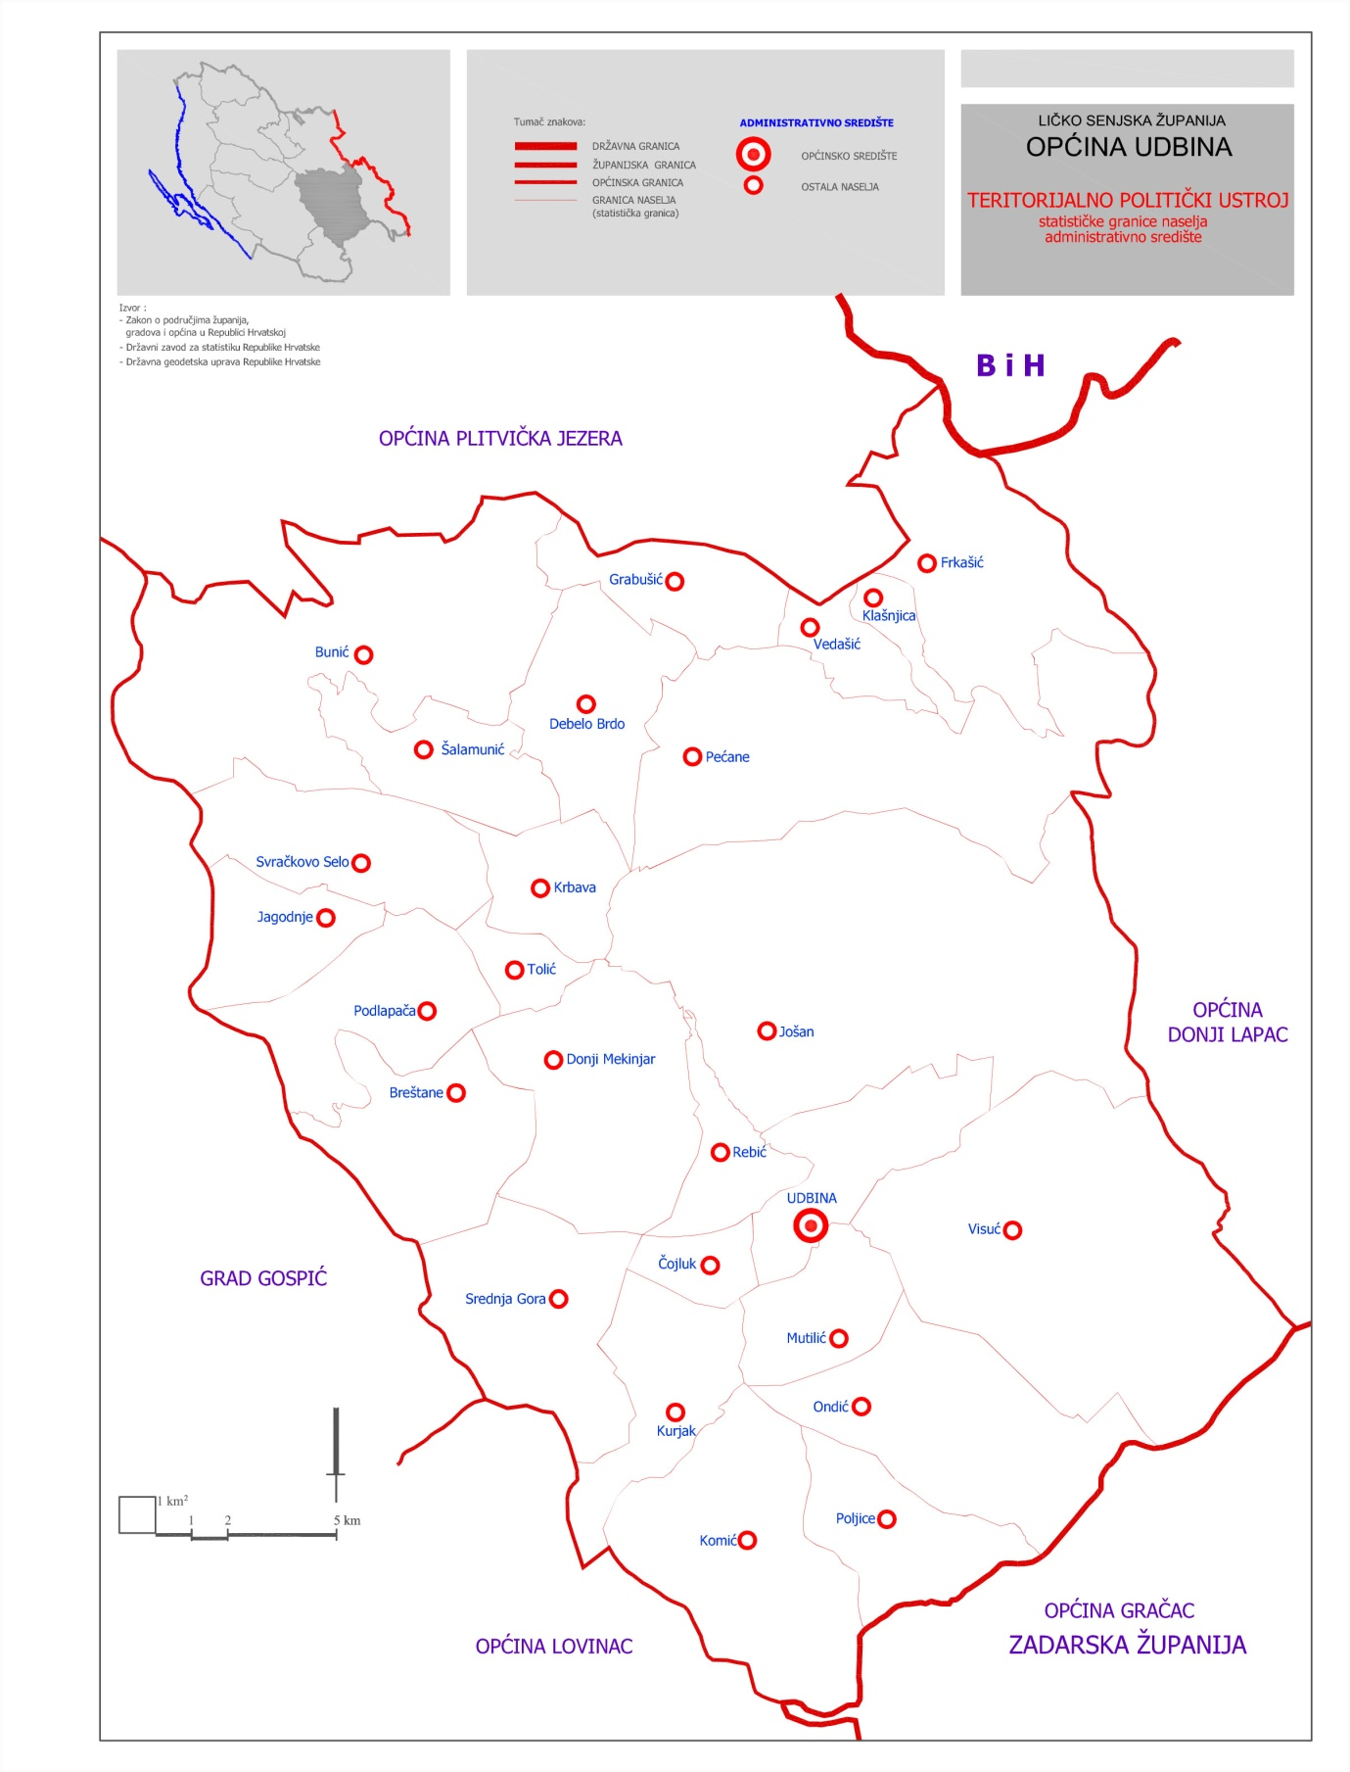

- Gospodarske djelatnosti

Prema podacima Obrtničke komore Ličko-senjske županije u tablici je prikazan ukupni broj obrta po djelatnostima za period od 2017. do 2020. godine, uspoređujući podatke za Ličko-senjsku županiju i Općinu Udbina.
Tablica: Broj obrta po djelatnostima
 | 2017. |  | 2018. |  | 2019. |  | 2020.
 | LSŽ | UDBINA | LSŽ | UDBINA | LSŽ | UDBINA | LSŽ | UDBINA
Proizvodnja | 99 | 1 | 98 | 1 | 90 | 1 | 92 | 1
Usluge | 436 | 4 | 438 | 3 | 445 | 5 | 430 | 6
Ugostitelj. | 329 | 2 | 312 | 1 | 304 | 1 | 293 | 1
Trgovina | 146 | 2 | 133 | 1 | 115 | 1 | 118 | 1
UKUPNO: | 1192 | 9 | 1156 | 6 | 1122 | 8 | 1120 | 9
Izvor: OR-MINPO

  - Struktura izdvojenih površina za razvoj izvan naselja (izdvojena građevinska
područja izvan naselja)
Unutar građevinskog područja izvan naselja planirane su slijedeće gospodarske djelatnosti:
  - proizvodna djelatnost (I)
  - poslovna djelatnost (K)
  - ugostiteljsko-turistička djelatnosti (T)
  - sportsko-rekreacijska namjena (R) i
  - istraživanje i eksploatacija mineralnih sirovina
  - zona posebne namjene (vojni kompleks – aerodrom).

Tablica: Izdvojena građevinska područja izvan naselja – POSTOJEĆE I PLANIRANO
NASELJE | PROIZVODNA |  | POSLOVNA | UGOSTITELJSKO TURISTIČKA |  | EKSPLOATACIJA |  | SPORTSKO REKREACIJSKA | GROBLJE
NASELJE | IZGR. | NEIZGR. | NEIZGR. | IZGR. | NEIZGR. | IZGR. | NEIZGR. | NEIZGR. | IZGR. | NEIZGR.
BREŠTANE | 0 | 0 | 0 | 0 | 0 | 0 | 0 | 0 | 0 | 0
BUNIĆ | 4,38 | 0 | 0 | 0 | 0 | 0 | 0 | 0 | 2,68 | 0
ČOJLUK | 0 | 0 | 0 | 0 | 0 | 0 | 0 | 0 | 0,09 | 0
DEBELO BRDO | 0 | 0 | 0 | 0 | 0 | 0 | 0 | 0 | 0,64 | 0
DONJI MEKINJAR | 0 | 0 | 0 | 0 | 0 | 0 | 0 | 0 | 0,62 | 0
FRKAŠIĆ | 0 | 0 | 0 | 0 | 0 | 0 | 0 | 3,69 | 0,80 | 0
GRABUŠIĆ | 0 | 0 | 0 | 0 | 0 | 0 | 0 | 0 | 0,57 | 0
JAGODNJE | 0 | 0 | 0 | 0 | 0 | 0 | 0 | 0 | 0 | 0
JOŠAN | 2,88 | 0 | 0 | 0 | 0 | 0 | 41,86 | 0 | 2,28 | 0
KLAŠNJICA | 0 | 0 | 0 | 0 | 0 | 0 | 0 | 0 | 0 | 0
KOMIĆ | 0 | 0 | 0 | 0 | 1,0 | 0 | 0 | 0 | 0,39 | 0
KRBAVA | 0 | 0 | 0 | 0 | 0 | 0 | 0 | 0 | 0,37 | 0
KURJAK | 0 | 0 | 0 | 0,73 | 2,49 | 0 | 0 | 10,00 | 0,22 | 0
MUTILIĆ | 0 | 0 | 0 | 0 | 0 | 0 | 0 | 0 | 1,10 | 0
ONDIĆ | 0 | 0 | 0 | 0 | 0 | 0 | 0 | 0 | 0,62 | 0
PEĆANE | 0 | 0 | 0 | 0 | 1,02 | 0 | 0 | 1,04 | 1,30 | 0
PODLAPAČA | 0 | 0 | 0 | 0 | 0 | 0 | 0 | 0 | 1,34 | 0
POLJICE | 0 | 0 | 0 | 0 | 0 | 0 | 0 | 0 | 0,25 | 0
REBIĆ | 16,03 | 19,88 | 5,02 | 0 | 0 | 0 | 0 | 0 | 0,50 | 0
SREDNJA GORA | 0 | 0 | 0 | 0 | 0 | 0 | 0 | 0 | 0,51 | 0
SVRAČKOVO SELO | 0 | 0 | 0 | 0 | 0 | 0 | 0 | 0 | 0,52 | 0
ŠALAMUNIĆ | 0 | 0 | 0 | 0 | 0 | 0 | 0 | 1,79 | 0,72 | 0
TOLIĆ | 0 | 0 | 0 | 0 | 0 | 0 | 0 | 0 | 0,41 | 0
UDBINA | 11,8 | 26,49 | 3,59 | 0 | 0 | 0 | 0 | 0 | 1,22 | 1,16
VEDAŠIĆ | 0 | 0 | 0 | 0 | 0 | 0 | 0 | 0 | 0,69 | 0
VISUĆ | 0 | 0 | 0 | 0 | 3 | 0 | 0 | 10,54 | 1,86 | 0
UKUPNO | 35,09 | 46,37 | 8,61 | 0,73 | 7,51 | 0 | 41,86 | 27,06 | 19,70 | 1,16
UKUPNO | 81,46 |  | 8,61 | 8,24 |  | 41,86 |  | 27,06 | 20,86

3.2. Turizam, sport i rekreacija

  - Ugostiteljsko-turističke djelatnosti
Građevinska područja određena za ugostiteljsko-turističke sadržaje namijenjena su gradnji ugostiteljskih građevina prvenstveno u funkciji turizma. Mogu biti smještajnog tipa sa uslugama prehrane (hoteli, turistička naselja, turistički apartmani, pansioni, te kampovi) ili samo sa uslugama prehrane (restorani, gostionice i sl.).

Pored postojećih, građevine ugostiteljsko-turističke namjene gradit će se prvenstveno na atraktivnim lokacijama i budućim turističkim punktovima te na rubnim dijelovima Parka prirode Lička Plješivica.
Prostornim planom uređenja određene su slijedeće lokacije za ugostiteljsko-turističke djelatnosti:
  - manji hotel/motel u naselju Udbina (T1)
  - južno od naselja Udbina (u blizini benzinske postaje), uz postojeću ugostiteljsku namjenu, smještajni kapaciteti – prenoćište ili hotel/motel (T1)
  - na području Parka prirode Lička Plješevica u okviru Spomen područja Bijeli potoci – Kamensko: ugostiteljska namjena (T4) i auto kamp (T3)
  - na području Parka prirode Lička Plješevica na lokaciji Malo Kamensko: ugostiteljska namjena – vidikovac (T4)
  - na području naselja Visuć manji hotel (T1) i ugostiteljsko – turistička namjena (T4)
  - na području naselja Visuć, na lokalitetu Sarajevo, manji ugostiteljski objekt (T4)
  - u naselju Šalamunić, neposredno uz Laudonov gaj: ugostiteljska namjena (T4)
  - u naselju Debelo brdo, u zaseoku Erori manji hotel i ugostiteljsko-turistička namjena (T1 i T4),
  - na sjevernom ulazu u Park prirode Lička Plješevica sa brze ceste: ugostiteljska namjena (T4),
  - na sjevernom dijelu Općine i Ličke Plješevice, između naselje Vedašić i Klašnjica (iznad Bjelopolja) na području letilišta za zmajeve: ugostiteljska namjena (T4)
  - na sjevernom dijelu Općine i Ličke Plješevice na području naselja Frkašić, također uz letilišta za zmajeve: ugostiteljska namjena (T4) i auto kamp (T4)
  - uz brzu cestu Udbina – tunel Sv. Rok, na području naselja Kurjak: auto kamp (T3)
  - uz brzu cestu Udbina – tunel Sv. Rok, na području zaselka Opalići: ugostiteljska namjena (T4)
  - na području aerodroma: ugostiteljska namjena (T4)

U građevinskim područjima ugostiteljsko-turističke namjene mogu se graditi i uređivati i manje sportske i rekreacijske građevine, igrališta i otvorene površine, a moguće je i postavljanje privremenih prenosivih građevina

Kartogram 3. – Turizam
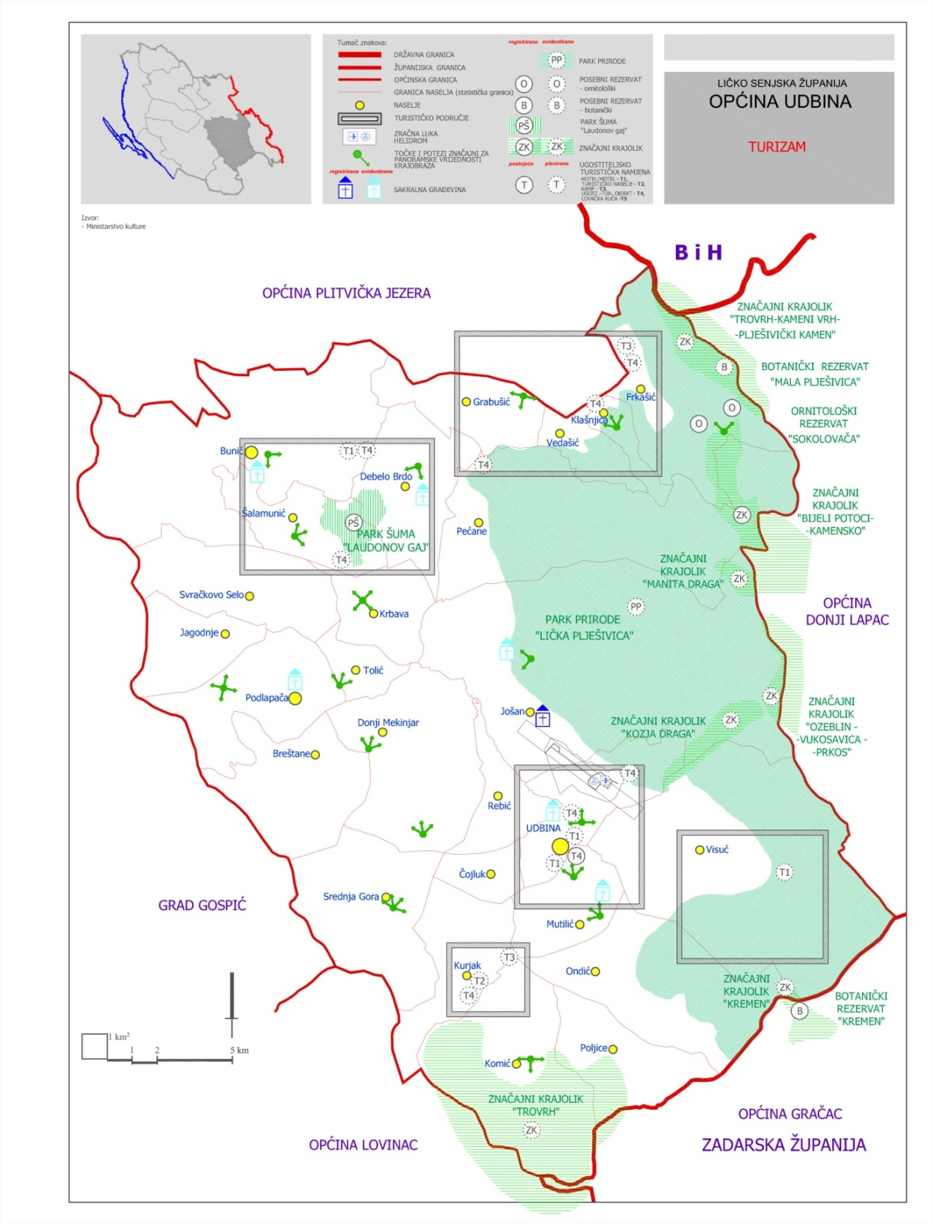
  - Sport i rekreacija

Za razvoj sporta i rekreacija na području Općine planirana je zona za sportsko-rekreacijske sadržaje (R6) u Podudbini, sjeverozapadno od naselja Udbina prema aerodromu, zatim
sportsko-rekreacijske zone uz ugostiteljsko turističku namjenu u naseljima Frkašić i Kurjak, te sportsko-rekreacijske zone sa ugostiteljsko-turističkim sadržajima u naseljima Frkašić, Klašnjica, Pećani, Šalamunić, Kurjak i Visuć.

U zračnoj luci Udbina, koja će u budućnosti imati prvenstveno vojnu namjenu u dogovoru s Ministarstvom obrane RH mogli bi se stvoriti znatno povoljniji uvjeti da se zračna luka koristi i u svrhe sportskih aktivnosti i natjecanja.

Građevine sporta i rekreacije mogu se graditi i unutar građevinskih područja naselja i unutar izdvojenih građevinskih područja ugostiteljsko-turističke namjene, a manje površine i građevine za sport i rekreaciju mogu biti i unutar građevinskog područja namijenjenog za poslovne djelatnosti.

U građevinskim područjima za sport i rekreaciju mogu se postavljati potrebne montažne prenosive građevine i naprave.

Za turističku rekreaciju prvenstveno je namijenjeno čitavo područje regionalnog parka Lička Plješevica, ali i područja ostalih prirodnih atrakcija kao što su Laudonov gaj u Krbavskom polju, Kozja draga, Manita draga, Rudi Lisac i dr.

3.3. Poljoprivreda

Najvrjednija poljoprivredna tla na području općine Udbina nalazimo na području Krbavskog polja (naselja Debelo Brdo, Šalamunić, Krbava, Donji Mekinjari, Jošane, Udbina), Bjelopolja, i nešto manje površine na području naselja Kurjak i Mutilić.

Tablica: Kategorije tla i njihove površine (zastupljenost)
Kategorija zemljišta | Površina u ha
P1 – osobito vrijedna obradiva tla | 2 009,37
P2 – vrijedna obradiva tla | 1 570,92
P3 – ostala poljoprivredna tla | 5 940,54
PŠ – ostala poljoprivredna tla, šumska zemljišta i šume | 12 604,3

Poljoprivredna tla na području Općine razvrstana su u tri kategorije obradivih tala:
  - osobito vrijedna obradiva tla (P1) – 2,94 %
  - vrijedna obradiva tla (P2) - 2,30 %
  - ostala obradiva tla (P3) - 8,68 %

Zaštita poljoprivrednih tala provodi se u skladu sa Zakonom o poljoprivrednom zemljištu i ostalim propisima. Istovjetne mjere zaštite primjenjivati će se na područja osobito vrijednih i vrijednih obradivih tala.

Ukupno poljoprivredno zemljište zauzima 13,92 % površine Općine, a u sklopu poljoprivredne djelatnosti stanovništvo se uglavnom bavi ratarstvom, stočarstvom i pčelarstvom.

Značaj poljoprivrede u gospodarskom i multifunkcionalnom pogledu ogleda se u činjenici da je Ličko-senjska županija jedna od pet hrvatskih županija koju karakterizira visoki stupanj ruralnosti i u kojima 90-100% stanovnika živi u ruralnim zajednicama, što znači da se sve demografske karakteristike ruralnog područja gotovo u cijelosti odnose na cijeli teritorij Županije, a isto je posebno izraženo na području Općine Udbina.
Kartogram 4. – Kategorija korištenja prostora
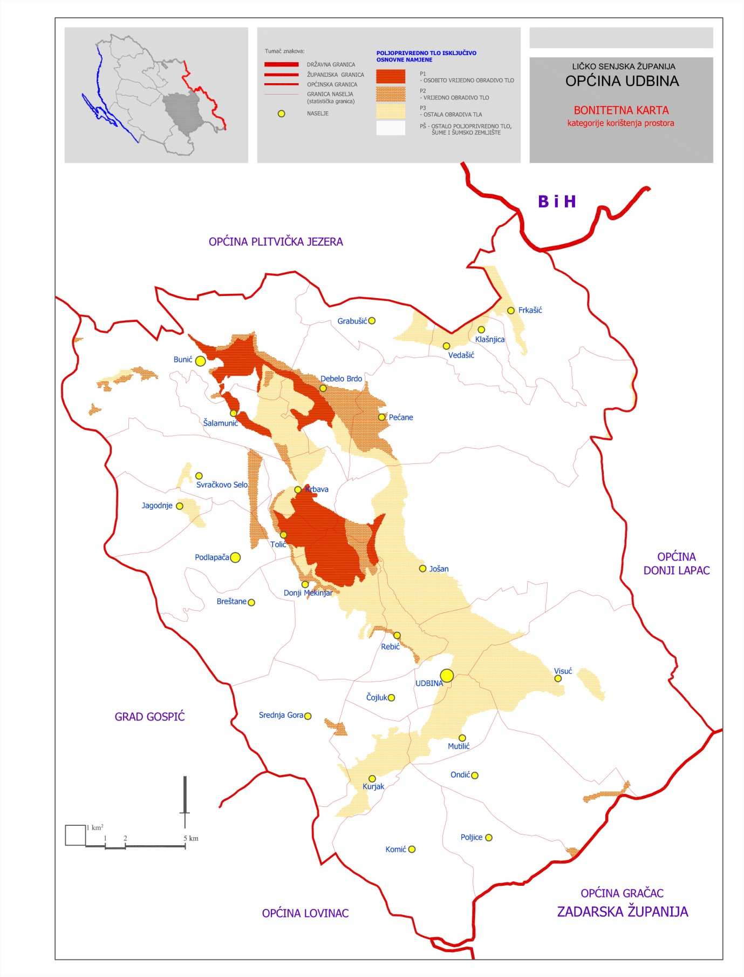
Vezano za kvalitetniju organizaciju poljoprivredne proizvodnje važno je spomenuti i Projekt komasacije na području Udbine koji se provodi kao pilot projekt s ciljem okrupnjavanja poljoprivrednog zemljišta, a provodi se u suradnji Općine Udbina s nadležnom Agencijom za poljoprivredno zemljište i Ministarstvom poljoprivrede.
Prema Informaciji Županijskog upravnog odjela za gospodarstvo koji je koristio podatke APRRR-a vezano za isplaćene potpore u poljoprivredi korisnicima od kojih 88,58 % čine obiteljska poljoprivredna gospodarstva vidi se kako korisnici s područja Općine Udbina po broju, a naročito po iznosu izravne potpore imaju vodeće mjesto u Županiji.
Može se uočiti kao problem dobna struktura i obrazovanost nositelja poljoprivrednih gospodarstava od kojih svega do 4% ima više ili visoko obrazovanje, a čak 40% je samo s osnovnom školom ili bez nje.
Relevantni podaci mogu se iščitati iz sljedeće tablice:

Tablica: Broj korisnika izravne potpore U Ličko-senjskoj županiji i Općini Udbina

2017. 2020.
JLS | Broj  korisnika | Iznos izravne  potpore | Kn/korisniku | Broj  korisnika | Iznos izravne  potpore | Kn/korisnik
Brinje | 569 | 6.214.038,01 | 10.920,98 | 602 | 6.903.077,21 | 11.466,90
Donji Lapac | 164 | 4.302.364,76 | 26.233,93 | 192 | 6.980.203,37 | 36.355,22
Gospić | 1.003 | 18.568.127,27 | 18.512,58 | 1.175 | 30.240.866,62 | 25.736,90
Karlobag | 25 | 966.546,96 | 38.661,87 | 20 | 1.715.966,40 | 85.798,32
Lovinac | 143 | 3.358.072,20 | 23.483,02 | 156 | 4.792.321,78 | 30.720,01
Novalja | 148 | 2.052.871,22 | 13.870,75 | 140 | 2.009.446,63 | 14.353,19
Otočac | 896 | 10.199.771,77 | 11.383,67 | 1.020 | 16.127.662,51 | 15.811,43
Perušić | 319 | 6.450.860,23 | 20.222,13 | 351 | 10.300.740,85 | 29.346,84
Plitvička jezera | 193 | 6.677.937,96 | 34.600,71 | 237 | 8.501.290,17 | 35.870,42
Senj | 118 | 1.461.898,83 | 12.388,97 | 127 | 2.179.322,04 | 17.160,01
Udbina | 257 | 14.496.536,80 | 56.406,75 | 295 | 22.818.027,38 | 77.349,24
Vrhovine | 175 | 2.900.937,40 | 16.756,78 | 184 | 5.145.323,86 | 27.963,71
UKUPNO | 4.010 | 77.649.963,41 | 23.620,17 | 4.499 | 117.714.248,82 | 33.994,34
Izvor APRRR

3.4. Istraživanje i vađenje mineralne sirovine

Izmjenama i dopunama Prostornog plana uređenja Općine Udbina planiran je prostor za istraživanje i eksploataciju građevnog pijeska i šljunka na lokaciji
  - Krbavsko polje – lokalitet Vedro polje na području naselja Jošane, (E3)
Istražni prostor za eksploataciju građevinsko-tehničkog kamena određen je prema kriterijima za smještaj takvih građevina sukladno stručnoj podlozi Osnove gospodarenja mineralnim sirovinama Općine Udbina.
Na područja istraživanja i vađenja građevno-tehničkog kamena evidentirani su nesanirani prostori na lokaciji Kozja Draga 1, Kozja Draga 2, Jošani Vedriš, Kosanović gaj, Vedašić , Baste, Vedro polje, Frkašić (Općina Udbina).

  - Šumarstvo

Na području Općine zastupljene su slijedeće vrste šuma:
  - gospodarske šume (Š1) sa 40.731,16 ha
  - zaštitne šume (Š2) sa 2668,27 ha
  - šume posebne namjene (Š3) sa 462,82 ha.

Ukupna površina šuma Općine Udbina prema tablici iskaza površina iznosi 43 864,19
ha što u odnosu na cijelo područje Općine čini oko 64,2 % površine. To ukazuje na činjenicu da su šume na ovom prostoru dominantan čimbenik uvjeta razvoja jer djeluju i na ostale elemente prostora: tlo, vodu, zrak, drvnu masu, faunu itd.

U geografskom smislu glavnima udbinskih šuma pokriva područje planinskog masiva Ličke Plješevice i Ličkog sredogorja koji okružuje središnju zaravan Krbavskog polja.

Po genezi postanka sve su te šume u osnovi prirodne šume u različitim stupnjevima očuvanosti, od pretplaninskih šuma bukve, prašumskih struktura u višim zonama Male Plješevice pa do degradiranih panjača i šikara na obroncima Ličkog sredogorja i rubnim zonama seoskih naselja.

Iznimku čine površine borovih kultura i plantaža oko Udbine i u Krbavskom polju, kao i šume Laudonovog gaja koje su nastale sukcesivnim pošumljavanjima živih pijesaka.

  - Lovstvo
Zahvaljujući specifičnim stanišnim uvjetima, na području Općine postoje dobri uvjeti za obitavanje i uzgoj krupne i sitne divljači te ostalih životinjskih vrsta.
Među vrste koje se tretiraju kao divlja (a tijekom čitave godine traje lovostaj) i trajno obitavaju na višim planinskim zonama Plješevice, treba svakako ubrojiti tetrijeba gluhana, lještarku i divlju grlicu.
Osim zaštićenih predatora, na ovom području obitava i velik broj ptica grabljivica (suri orao, kobac, jastreb i više vrsta sova), lovna perad (jarebica Kamenjarka, trčka, prepelica) i ptice pjevice koje su trajno zaštićene temeljem naših posebnih zakona i pravilnika o zaštiti, kao i Međunarodnih konvencija o zaštiti ptica pjevica, Međunarodne konvencije o zaštiti europskih migratornih vrsta, te Agende 21.
Na cijelom području Općine raširena je dosta brojna populacija predatora - divlja mačka, vuk, lisica, kuna, tvor, lasica, a posljednjih godina i ris. Mrki medvjed je dosta brojan i spada u zaštićenu, ali i lovnu divljač.
Tu su i jelen obični, srna obična, divlja svinja, zec obični i divokoza.
Na ovom području djeluje Lovačka udruga „Gradina“, Lovačko društvo „Javornik i Lovačka udruga „Bepopromet“ d.o.o. Zagreb..

Kartogram 5. – Šume – osnovna namjena

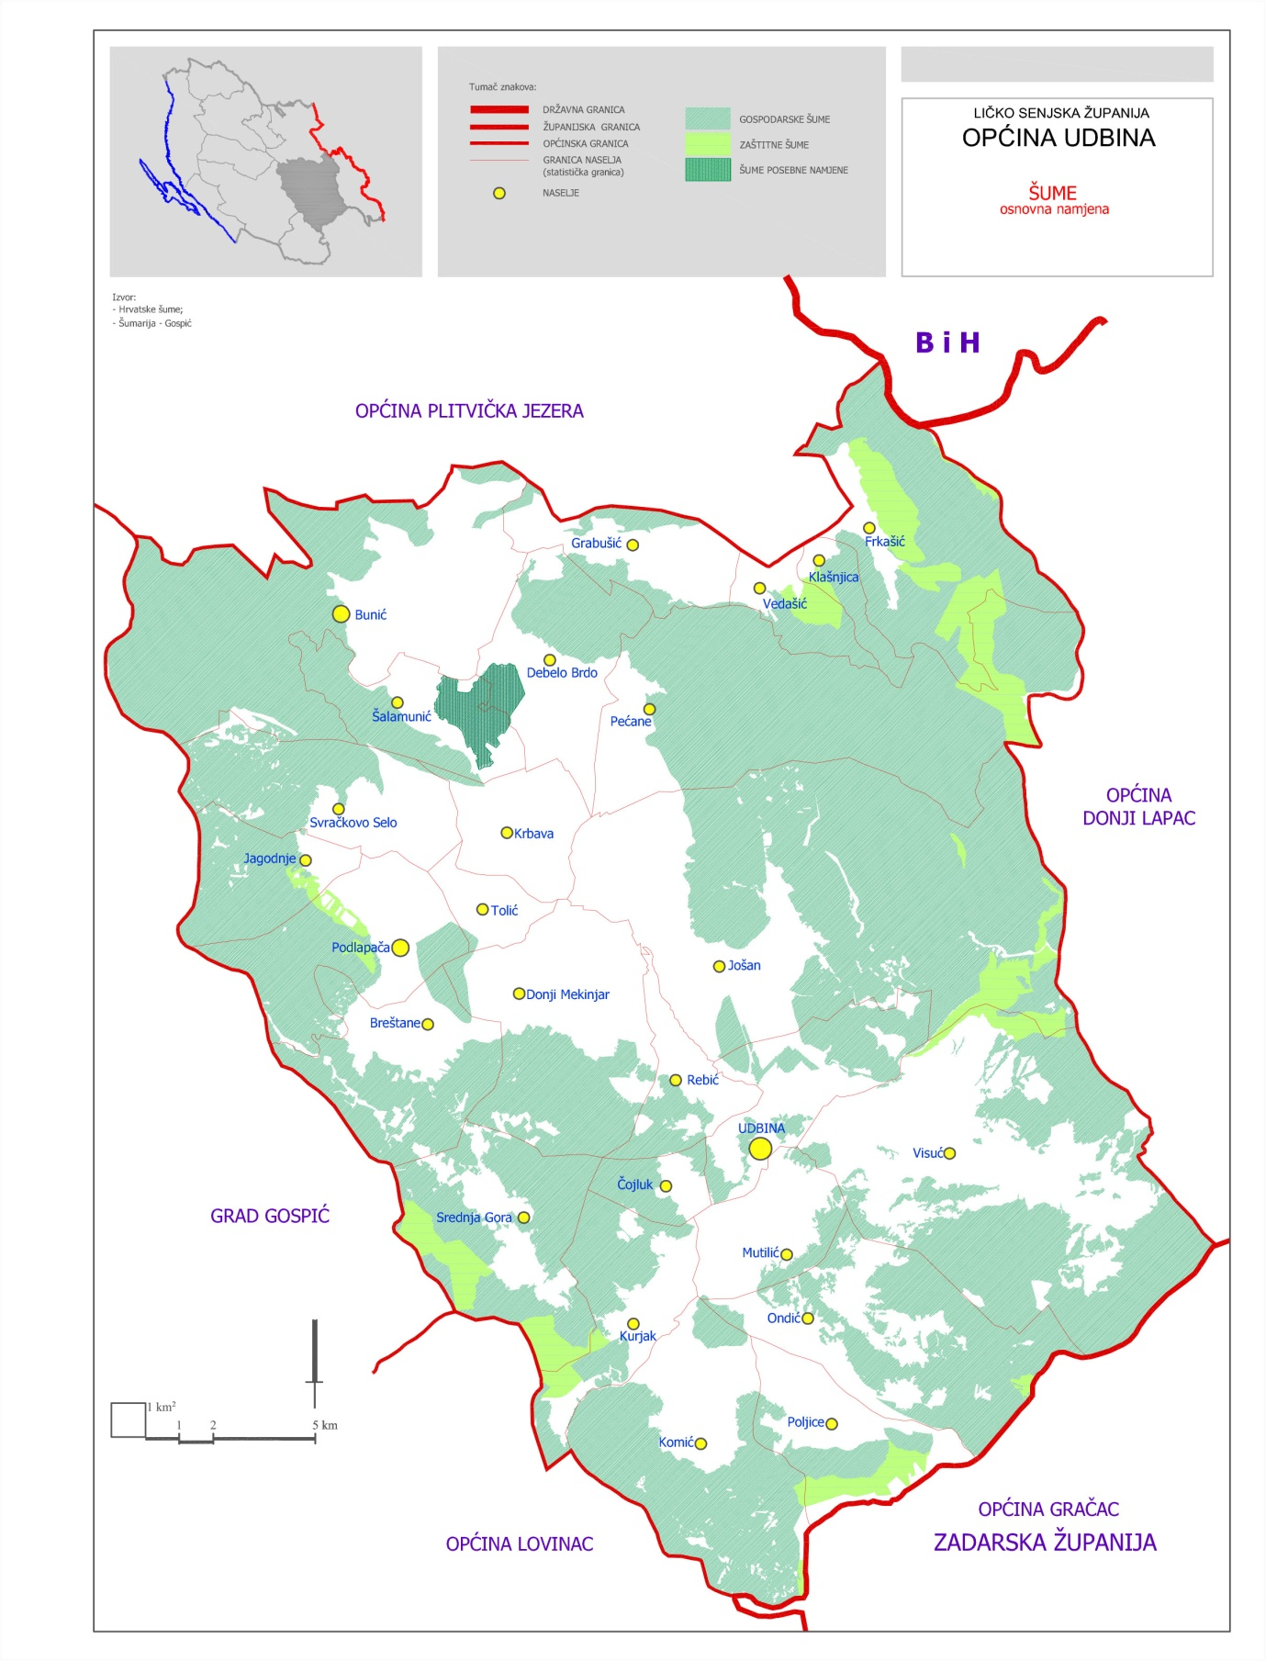

- Opremljenost prostora infrastrukturom

  - Prometna infrastruktura

4.1.1. Cestovni promet

Prema podacima iz ''Odluke o razvrstavanju javnih cesta'' (NN 96/16) područjem Općine Udbina prolaze tri državne ceste DC1, DC25, DC522, ukupne duljine 61,91 km. Državna cesta DC1 povezuje Udbinu sa općinskim središtima Korenicom i Gračacom, državna cesta DC25 povezuje Korenicu sa županijskim središtem Gospićem, te dijelom prolazi kroz područje općine Udbina, a državna cesta DC522 povezuje Udbinu sa autocestom A1 (čvor Gornja Ploča).
Na području Općine Udbina postoje tri mjerna mjesta brojanja prometa na državnim cestama. Prema podacima za 201. god. po mjernim mjestima:
- mjerno mjesto Jošan ( DC1 sjeverno od Udbine) PGDP je bio 3981, a PLDP 9458;
- mjerno mjesto Mutilić (DC1 južno od Udbine) PGDP 1890, a PLDP 4116;
- mjerno mjesto Lovinac (DC522) PGDP je 2297, a PLDP 5270.
Iz priloženih podataka vidljivo je da je najintenzivniji promet iz smjera Zagreba, preko Udbine prema Splitu.
Izgradnjom autoputa umanjen je promet Zagreb – Zadar – Split, a Općina Udbina izgubila je na prometnom značaju.

Tablica: Državne ceste na području Općine Udbina
Broj ceste | Dionica | Duljina (km) | Udio (%) | Cestovna gustoća (km1/683km2)
DC1 | Vrelo Koreničko (DC52) - Mutilić: Čvorište Udbina (DC522) – Gračac (DC27) | 34,70 | 56% | 0,05
DC25 | Korenica (DC1) – Lički Osik (DC50) | 19,16 | 31% | 0,03
DC522 | Mutilić (DC1) – Gornja ploča:  Čvor Gornja Ploča (A1) | 8,05 | 13% | 0,01
 | Ukupno: | 61,91 | 100% | 0,09

Tablica: Županijske i lokalne ceste
UDBINA
Redni broj | Broj ceste | Naziv ceste | duljina
1. | ŽC 5156 | Čanak (LC 59041) - Kozjan - Bunić (D25) | 3,450
2. | ŽC 5164 | A.G.Grada Gospića - Podlapača – ŽC 5195 | 22,364
3. | ŽC 5167 | Udbina (ŽC 5195) - D.Lapac (D218) | 16,250
4. | ŽC 5169 | Bjelopolje (D1) - Donji Lapac (D218) | 31,600
5. | ŽC 5195 | Udbina: D1 - D1 | 7,071
6. | ŽC 5196 | Udbina: ŽC 5195 - D522 | 3,463
7. | LC 59043 | D52 - Krbavica - D25 | 1,700
8. | LC 59063 | D25 - LC 59065 | 12,000
9. | LC 59064 | D25 - Debelo Brdo - D1 | 8,527
10. | LC 59065 | Bunić (D25) - Krbava - Podlapača - ŽC 5164 | 14,310
11. | LC 59070 | Grabušić - D1 | 2,700
12. | LC 59071 | D1 - Frkašić (ŽC 5169) | 6,100
13. | LC 59098 | LC 59065 - Tolić - ŽC 5164 | 6,920
14. | LC 59099 | ŽC 5164 - Kurjak – D522 | 12,780
15. | LC 59100 | D1 - Visuć (ŽC 5167) | 6,820
16. | LC 59101 | Udbina (D1) - D1 | 3,600
17. | LC 59112 | D522 - Komić | 2,700
18. | LC 59137 | Jagodnje - Podlapača (LC 59065) | 4,823
19. | LC 59138 | Ćojluk - Udbina (D1) | 2,533

*napomena: LC 59043, LC 59063, LC 59070, LC 59071, LC 59100, LC 59101, LC 59112
Odlukom o razvrstavanju javnih cesta (NN 18/2021) od 23.02.2021.god. markirane ceste postale su nerazvrstane ceste, odnosno pod upravljanjem jedinice lokalne samouprave a sukladno Zakonu o cestama ( NN 84/11, 22/13, 54/13, 148/13, 92/14, 110/19, čl.7., st.33)

    - Željeznički promet

Na teritoriju Općine ne postoje željezničke pruge, a najbliža željeznička stanica je Lovinac – udaljena oko 20 km od naselja Udbina i gospodarske zone Podudbina.

    - Zračni promet

Postojeći vojni aerodrom „Udbina“ potrebno je dograditi i opremiti kako bi se mogao koristiti i za civilni promet (kategorije 2C – tercijarna zračna luka).

4.1.4.Ostali promet
Prema podacima Hrvatske regulatorne agencije za mrežne djelatnosti, a prema Uredbi o mjerilima razvoja elektroničke komunikacijske infrastrukture i druge povezane opreme („NN“ br. 131/12 i 95/15) prostorom Općine Udbina obuhvaćeno je 10 elektroničkih komunikacijskih zona namijenjenih izgradnji samostojećih antenskih stupova.

Tablica: Stanje krajem 2016. godine
Broj baznih postaja | 18
Broj lokacija* | 17
Broj antenskih stupova u vlasništvu operatora** | 13
Broj antenskih prihvata na postojećim objektima | 3
Broj antenskih sustava u zatvorenom prostoru | 1
*broj lokacija na kojima se nalaze bazne postaje , uzevši u obzir činjenicu da bazne postaje različitih operatera mogu biti na istom antenskom stupu ili postojećem objektu.
** broj antenskih stupova i samostojećih nosača u vlasništvu operatora javnih komunikacijskih mreža pokretnih komunikacija (VIPnet,Tele2 i HT)

Izvor: HAKOM Zagreb
Kartogram 6. – Prometni sustav

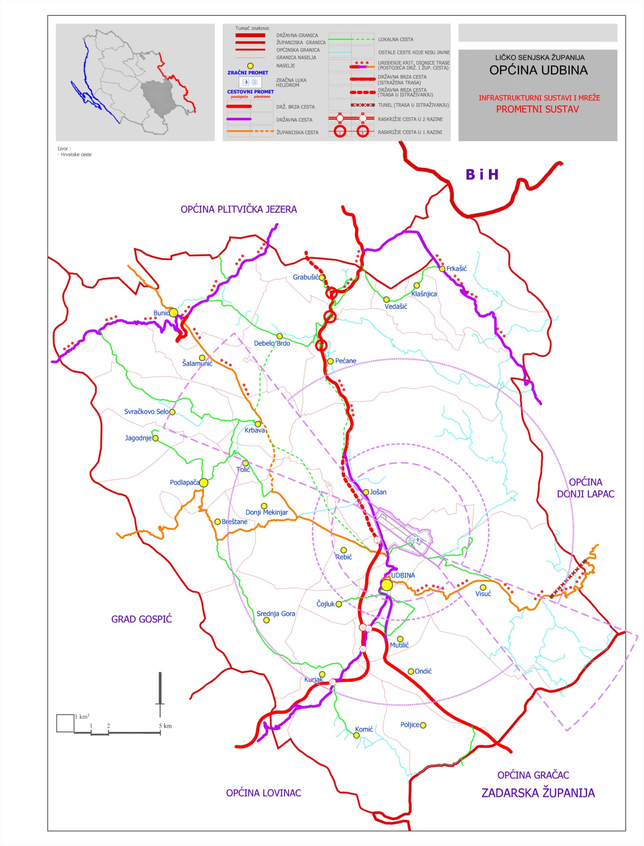

  - Komunalna infrastruktura

    - Elektroenergetski sustav

Sadašnje stanje distribucijske mreže na području Općine Udbina
110 kV i 35 kV mreža - Trenutno se područje Općina Udbina napaja preko 35 kV mreže iz TS 110/35 kV Lički Osik do TS 35/10 kV Udbina vodovima: DV 35 kV Lički Osik – Bunić i DV 35 kV Bunić – Udbina. Preko dijela Općine Udbina prolazi i dio vod DV 110 kV vod Lički Osik – Plitvice. Duljina navedenog dijela 110 kV voda je oko 14 km i trenutačno radi na nazivnom naponu 35 kV. Isti je u funkciji napajanja električnom energijom područja Općina Plitvička jezera i Rakovica. Predmetni vod je ujedno i rezervno napajanje 35 kV mreže Općine Udbine preko 35 kV vodova Plitvice - Korenica – Bunić – Udbina. Od TS 35/10 kV Udbina nadalje se napaja trafostanica TS 35/10 kV Donji Lapac preko35 kV (110 kV) voda Udbina – Donji Lapac. Predmetni vod je dio 35 kV mreže, a izveden je sa izolacijom za naponsku razinu 110 kV. Ispadi 35 kV mreže su rijetki, odnosno pouzdanost 35 kV mreže je dobra. Ukupna duljina 35 kV mreže na području Općine Udbine je 44,8km.
10 kV mreža - Ukupno 10 kV vodova (aktivnih izlaza) ima 8 (iz TS 35/10 kV Udbina ih je 6, a i iz TS 35/10 kV Bunić ih je 2). Ukupna duljina 10 kV mreže na području Općine Udbina oko 145 km, od čega je oko 95% nadzemna mreža i oko 5% kabelska (podzemna) mreža. Kabelska (podzemna) mreža se većim dijelom nalazi na području Podudbine gdje je ujedno i težište potrošnje električne energije u Gospodarskoj zoni Podudbina. gdje je u trajnom pogonu elektrana na biomasu, priključne snage od 950 kW koja je priključena na postojeću 10 kV mrežu. Na predmetnu 10 kV mrežu je priključeno i 60 trafostanice 10/0,4 kV, ukupne instalirane snage od preko 10 000 kVA.10 kV mreža je u svim dijelovima na razini koja je bitno ispod nazivnog opterećenja. Maksimalni pad napona na mreži 10 kV (zbog relativno niskog niskog opterećenja) nije se iznad 3,5% (u bilo kojoj točki 10 kV mreže).Ukupno vršno opterećenje za cijelo području općine je oko 2000 kVA, odnosno na razini oko 20% ukupno instalirane snage u trafostanicama 10/0,4 kV. Duljina i broj prekida na 10 kV mreži nisu rijetki kao u mreži 35 kV, već su na razini prosječnih vrijednosti za ruralne, duge i radijalne vodove (uvažavajući zemljopisno-klimatski prilike u Lici). Izuzetak je kabelska podzemna mreže na području Podudbine kojoj je raspoloživost i pouzdanost dobra i iznad prosječnih vrijednosti.
Niskonaponska mreža (0,4 kV) i priključci (0,4 kV) - Sa 10 kV mreže preko ukupno 60 transformatorskih stanica naponske razine 10/0,4 kV napaja se mreža niskog napona (nazivni napon 0,4 kV) te niskonaponski priključci stambenih i gospodarskih objekata. Ukupna duljina niskonaponske mreže i priključaka niskog napona procjenjuje se na oko 145 km. Broj mjernih mjesta (kupaca) na području Općine Udbina iznosi oko 1300. Na niskom naponu u pojedinim naseljima očekuje da će porastom opterećenja doći do narušavanja naponskih prilika, pa su predviđene interpolacije trafostanica 10/0,4 kV iz programa sanacija naponskih prilika. Također, dio niskonaponske mreže će biti zamijenjen ili rekonstruiran iz razloga dotrajalosti ili očekivanih u budućnosti loših naponskih prilika.

Tablica: opis mreže 35 kV, 10 kV i 0,4 kV iskazan u tablici
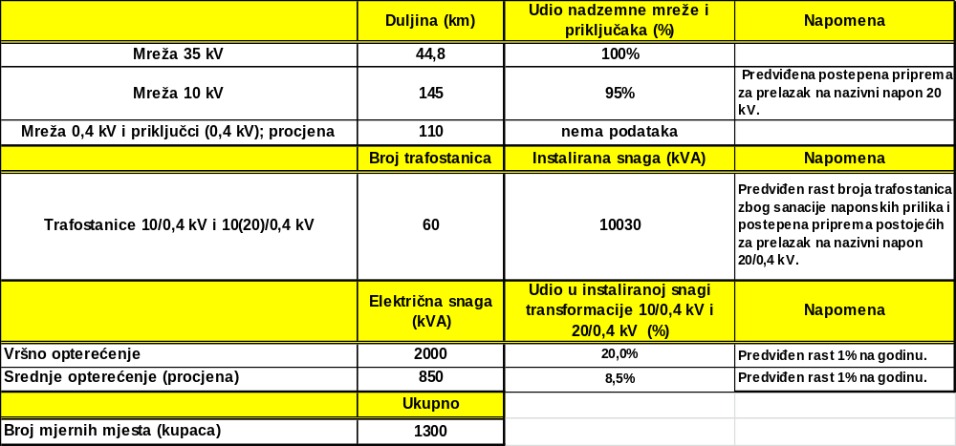

Kartogram 7. - Prikaz SN mreže na području Općine Udbina
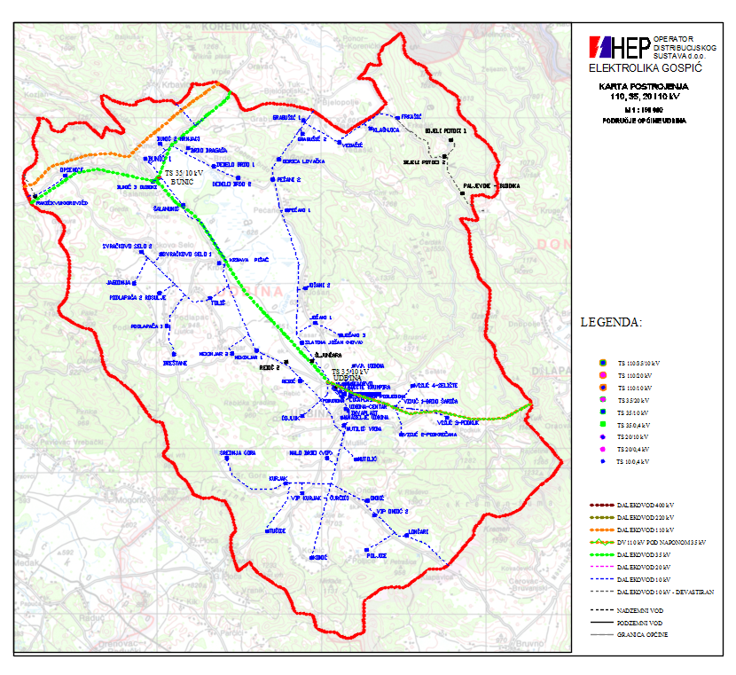

4.2.2.Plinoopskrbni sustav

Plinoopskrbna mreža Ličko-senjske županije podijeljena je na dva opskrbna područja:Gospić-Otočac te Gračac – Udbina – Korenica.
Izmjenama i dopunama Prostornog plana uređenja općine Udbina predviđa se izgradnja visokotlačnog magistralnog plinovoda od mjerno redukcijske stanice (MRS) Gračac do regulacijske stanice (RS) Udbina tj. do područja naselja Udbina koje je predviđeno za plinofikaciju. Time su osigurani preduvjeti za izgradnju srednjetlačne opskrbne mreže naselja Udbina i poduzetničke zone Podudbina.

4.2.3.Vodoopskrbni sustav i odvodnja otpadnih voda

U vodoopskrbi najvažniji sustav predstavlja magistralni vodovod Krbavica – Udbina (dužine cca 25 km) sa dvije crpne stanice, dvije vodospreme i jednim vodotornjem, te klorinatorskim stanicama. Ukupna dužina vodovodne mreže iznosi oko 55 km.
Pored vodovoda Krbavica – Udbina u eksploataciji je i lokalni vodovod Bukovac – Kraljevac – Udbina i lokalni vodovod Frkašić.
Važno je napomenuti da je izvor Krbavica 2011. godine, koja je bila izuzetno sušna, imao izdašnost od svega 6 l/s, što ranije nikada nije zabilježeno.

Posebno važno mjesto u vodoopskrbi Udbine zauzimaju sljedeći kaptirani izvori:

Tablica: Kaptirani izvori
Redni broj | NAZIV | Max. Izdašnost | Min. Izdašnost | Napomena  (lokacija)
 | Krbavica | > 200 l/s | 25 (6) l/s | Općina Plitvička Jezera
 | Kraljevac | 2,5 l/s | 0,1 l/s | Udbina
 | Bukovac | 4,5 l/s | 0,4 l/s | Udbina
 | Jasle | 2,0 l/s | 0,1 l/s | Frkašić
 | Dragaševo Vrelo | 2,0 l/s | 0,1 l/s | Bunić

Na području Općine izgrađen je sustav vodoopskrbe za osam, naselja, od ukupno 26 naselja.
Postojeći vodoopskrbni objekti (cjevovodi, kaptaže, crpne stanice, vodospreme) su u djelomično dobrom stanju, ali je nužna njihova rekonstrukcija i dogradnja sustava tj. proširenje istoga, kao i eventualna gradnja (lokalnih) vodovoda za pojedina naselja koja još nisu pokrivena vodovodnom mrežom. Po kriterijima Hrvatskih voda to su naselja sa više od 50 stanovnika.
Standardne analize kakvoće vode obavlja Zavod za javno zdravstvo Ličko–senjske županije. Dosadašnja ispitivanja potvrđuju da je kakvoća vode u svim izvorištima vrlo dobra.

Kartogram 8. – Vodnogospodarski sustav

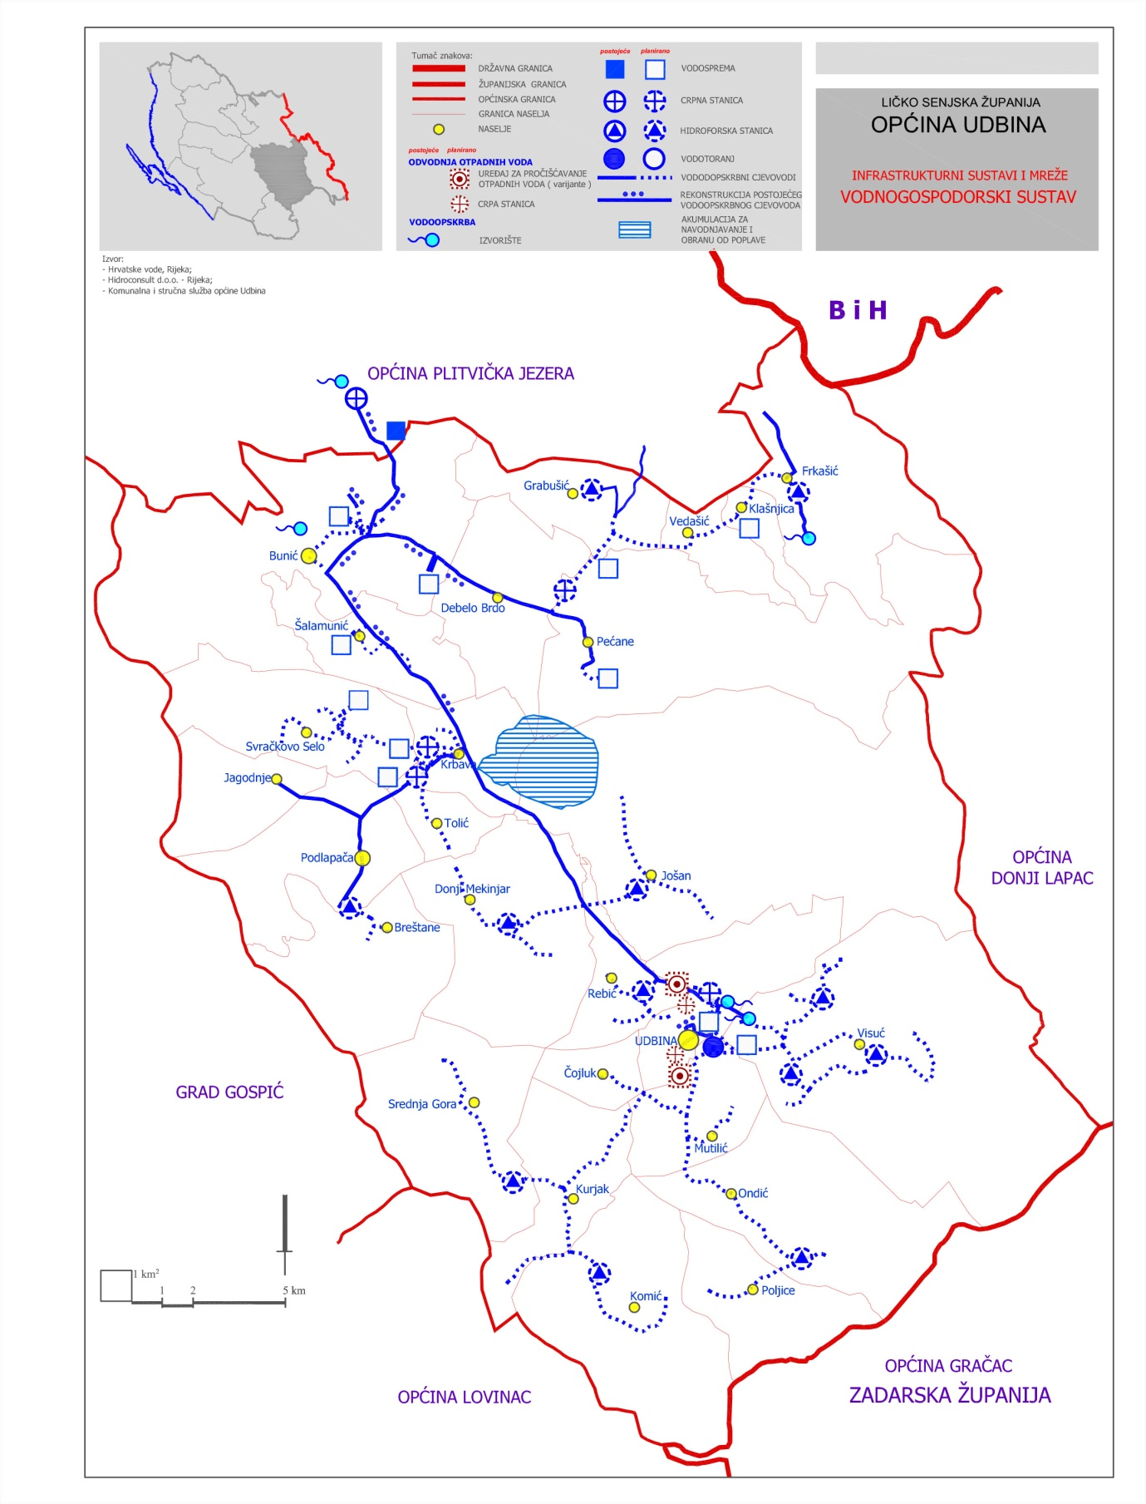

Zaštita voda - zone sanitarne zaštite izvorišta vode za piće
Svi izvori su krški i prihranjuju se podzemnim vodama i to velikim dijelom sa Krbavskog područja.
Kaptirana izvorišta koja služe za opskrbu pitkom vodom za sliv izvora Kraljevac i sliv izvora Bukovac donesena je Odluka o zonama sanitarne zaštite izvorišta Kraljevac i Bukovac i njome određene I., II., III. i IV: zona sanitarne zaštite.
Međutim, rubni dijelovi Općine pripadaju utjecajnim područjima izvorišta vode za piće drugih vodopskrbnih sustava za koje se, prema stupnju utjecaja na podzemne vode, utvrđuje i provodi poseban režim korištenja i zaštite prostora.
Tako južni dio Općine pripada slivu srednjeg toka rijeke Zrmanje iz kojeg se prihranjuje vodozahvat „Dolac“, što prema režimu sanitarne zaštite predstavlja III. i IV. zonu. Ovo je naseljeni dio Općine na čijem području se nalaze naselja Komić, Poljice, Kurjak, Ondić, Mutilić i južni dijelovi naselja Udbina, te Čojluk, Srednja Gora i Visuć. Ovim područjem prolaze i glavne državne ceste za Zadar i za Gračac ( i Knin).
Manji dio sjevero-zapadnog područja Općine pripada slivu Gacke iz kojeg se prihranjuju izvorišta rijeke Gacke, a prema režimu sanitarne zaštite to je III. zona. Ovaj dio Općine je nenastanjen, s njime prolazi državna cesta D-25 Gospić-Korenica.
Rubni istočni dio Općine pripada vodozažtitnom području izvorišta Ostrovica i Toplica, odnosno IV. zoni sanitarne zaštite. Ovo je nenastanjeni dio Općine (Park prirode „Lička Plješivica“) i njime od važnijih prometnica prolaze dvije županijske ceste.
Vodotoci i vodne pojave - Na teritoriju Općine postoji pet manjih vodotoka: Krbava, Ribnjak, Karamanuša, Krbavica i Mutilić potok (Suvaja) od kojih niti jedan nije stalan, ali su svi redom ponornice. U vlažnom dijelu godine povremeno se formiraju prirodne retencije zbog nedovoljnog kapaciteta recentnih ponorskih zona u Krbavskom, Podlapačkom i Bijelom polju. Od stalni vodnih površina nalaze se dva mala jezera: Murtino (stalno) i Šijanovo (presušuje povremeno) u Krbavskom polju.

Odvodnja otpadnih voda tj. sanitarno – fekalna odvodnja u svim naseljima „riješena“ je gradnjom septičkim jama koje su većinom vodopropusne. Ne postoji sustav odvodnje otpadnih voda niti uređaj za pročišćavanje istih.
Od komunalne infrastrukture ovog sektora jedino u naselju Udbina postoji izgrađeni sustav ili elementi sustava budući da je to najgušće naseljeno mjesto:
  - kolektorska mreža u naselju Udbina (cca 2,4 km) – sanitarno-fekalna odvodnja,
  - nekoliko kolektora oborinske odvodnje u naselju Udbina.
  - u gospodarskoj zoni Podudbina izrađeni su kolektori oborinske i fekalne odvodnje kao i uređaj za pročišćavanje otpadnih voda
Kako je evidentan problem odvodnje i pročišćavanja otpadni voda Udbine za isto je izrađena projektno tehnička dokumentacija te dobivena pravomoćna građevinska dozvola izdana 04.02.2021. Njena izgradnja ovisi o osiguranju financijskih sredstva koja se procjenjuju na 30 mil. kn

4.2.4.Zbrinjavanje otpada
Cjeloviti sustav gospodarenja otpadom temelji se na sljedećim komponentama:
- izbjegavanje (smanjivanje količina) otpada
- uspostavljanje kontrole toka i količina otpada
- reciklaža otpada
Službeno odlagalište na području Općine Udbina je uređena postojeća deponija na lokaciji Čojluk i ista je u uporabi do popunjavanja kapaciteta odnosno do kraja 2021. Nakon čega će biti neophodno osigurati odvoz otpada na neku drugu lokaciju jer do danas nije gospodarenje otpadom na nivou Ličko-senjske županije.
U okviru iste je lokacija za gospodarenje građevnim otpadom.
U Općini Udbina poduzeće KOMUNALAC Udbina d.o.o., obavlja komunalnu djelatnost tj., odvozi i smanjuje količinu otpada, nadzire količinu i vrstu otpada.
Prema Zakona o održivom gospodarenju otpadom, a shodno Pravilniku o gospodarenju otpadom Općina Udbina je bespovratnim sredstvima Kohezijskog fonda 2020. God. nabavila mobilnu jedinicu reciklažnog dvorišta koju je odlukom prenijela na Komunalac d.o.o. za obavlja odvojenog prikupljanja komunalnog otpada.
Posuda za odvojeno sakupljanje otpada postavljene su na javno-prometnim površinama u manjem broju naselja odnosno važnim čvorištima.
- Opasni otpad - Iako se na području općine Udbina ne proizvodi registrirani opasni otpad, sav eventualni opasni otpad dužni su isti zbrinjavati na način kako je to propisano zakonima i propisima.
- Zaštita i korištenje dijelova prostora od posebnog značaja
5.1.Zaštićeni dijelovi prirode
Temeljem Zakona o zaštiti prirode („NN“ br. ) na području Općine Udbina zaštićeni (registrirani) su slijedeći dijelovi prirode.

Tablica: Zaštićena područja, stanje kraj 2016. g.

ZAŠTIĆENA PODRUČJA
R.br. | Kategorija zaštite | Naziv područja | Godina proglašenja
1. | Značajni krajobraz | Bijeli potoci-Kamensko | 1972.
2. | Posebni rezervat (šumske vegetacije) | Laudonov gaj | 1965.
Ukupno: 2 područja 623,49 ha

5.2.Nacionalna ekološka mreža

Tablica: Područja ekološke mreže RH, NATURA 2000.

PODRUČJA EKOLOŠKE MREŽE RH (EU EKOLOŠKE MREŽE NTURA 2000)
R.br. | Kategorija zaštite | Naziv područja | Godina proglašenja
1. | Područja očuvanja značajna za ptice – POP  (Područje posebne zaštite – SPA) | Lička krška polja | HR1000021
Ukupno: 1 područje 14 146,62 ha
2. | Područja očuvanja značajna za vrste i staništa tipove – POVS  (Područja značajna za zajednicu-SCI) | Međugorje - Stružnica | HR2001256
3. |  | Bjelopolje | HR2001324
4. |  | Krbavsko polje | HR2000632
5. |  | Lička Plješevica | HR2001058
Ukupno: 4 područja 31 265,07 ha
SVEUKUPNO: 5 područja 31 711,31 ha*
Površina je dobivena izuzimanjem zona preklapanja područja očuvanja značajnih krajobraza za ptice (POP/SPA) i Područja očuvanja značajnih za vrste i stanišne tipove (POVS/SCI)
Izvor: Hrvatska agencija za okoliš i prirodu
Kartogram 9. – Zaštita prirodne baštine

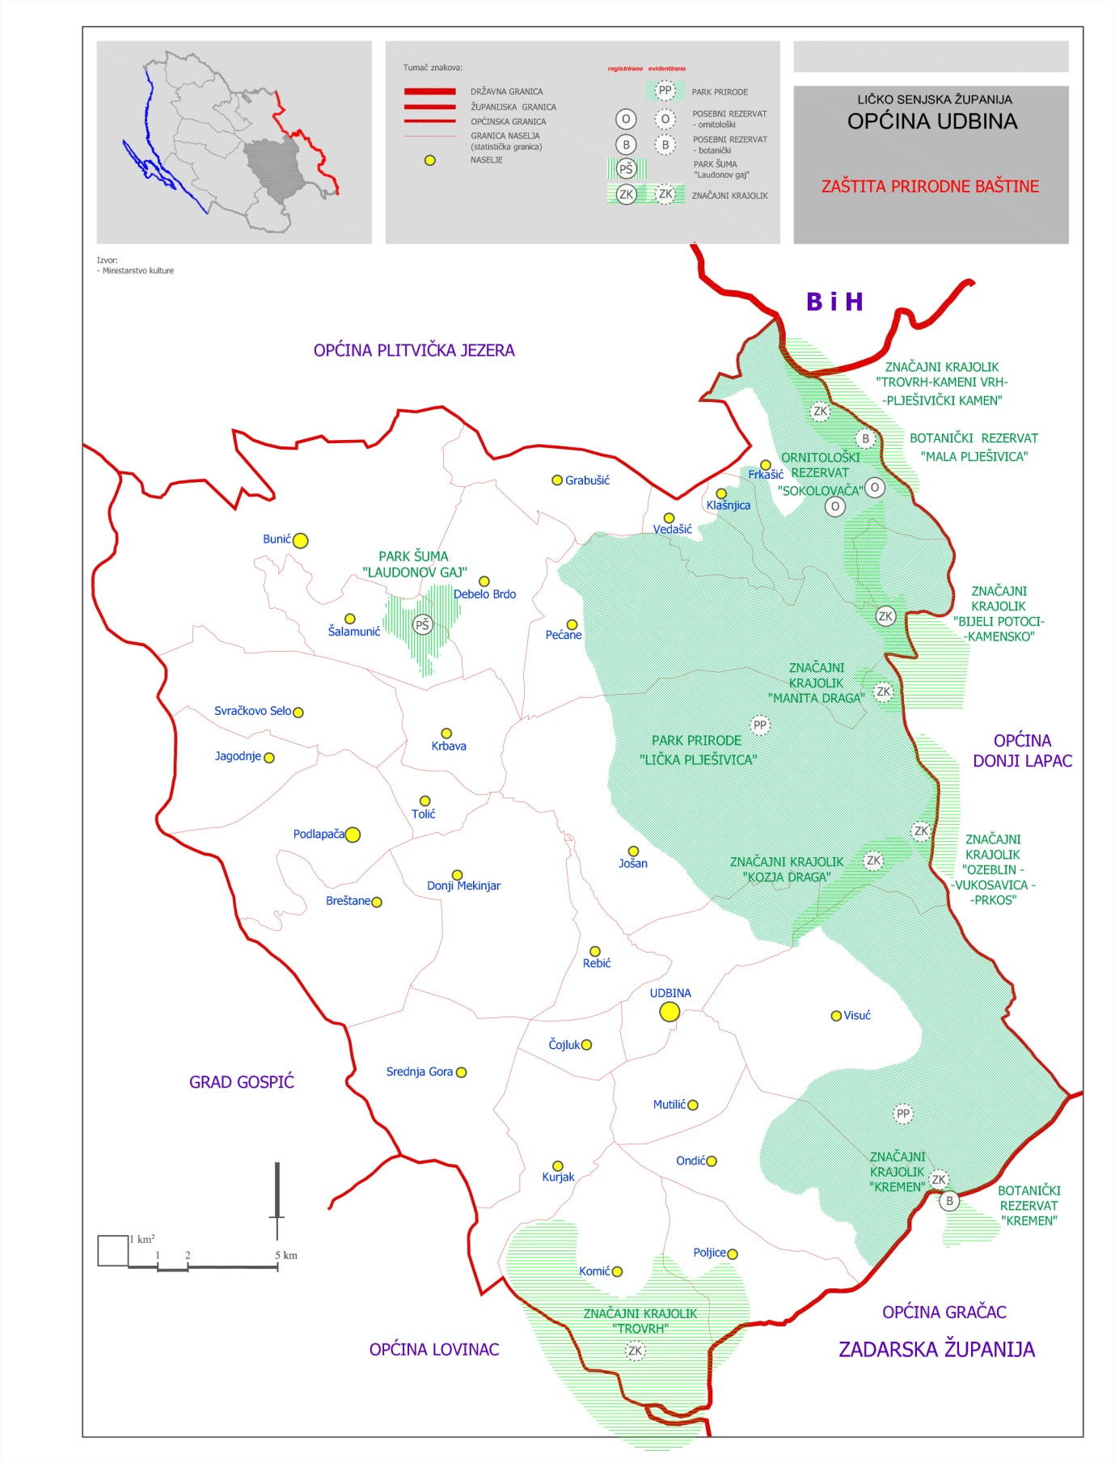

5.3. Kulturna baština

Na administrativnom području Općine Udbina nalazi se petnaest (14) kulturnih dobara zaštićenih sukladno članku 10. i članku 12. Zakona o zaštiti i očuvanju kulturnih dobara („Narodne novine“, broj 69/99, 151/03, 157/03, 87/09, 88/10, 61/11, 25/12, 136/12, 157/13, 152/14, 98/15). Jedno (1) kulturno dobro u procesu je donošenja rješenja o zaštiti sukladno članu 12. Zakona o zaštiti i očuvanju kulturnih dobara („Narodne novine“, broj 69/99, 151/03, 157/03, 87/09, 88/10, 61/11, 25/12, 136/12, 157/13, 152/14, 98/15).
Na području Općine Udbine ne postoji niti jedno kulturno dobro u cijelosti obnovljeno. Ugrožena kulturna dobra evidentirana sukladno terenskom pregledu djelatnika nadležnog Konzervatorskog odjela u Gospiću su: SPC Sv. Save u Jošanu, SPC Sv. Jovana Krstitelja u Jošanu, Spomenik palim borcima NOB-a u Jošanu (Dušan Džamonja 1980. godina), SPC Sv. Velikomučenika Georgija u Donjem Mekinjaru, SPC Uspenja Presvete Bogorodice u Svračkovom Selu, SPC Preobraženja Gospodnjeg u Mutiliću.
Popisom zaštićenih kulturnih dobara na prostoru Općine Udbina, sastavljen je temeljem smještaja kulturnih dobara u naseljima administrativnog područja Općina Udbina.

Tablica: Popisom zaštićenih kulturnih dobara na prostoru općine Udbina
NASELJE | KULTURNO DOBRO | STATUS ZAŠTITE
Svračkovo Selo | Crkva Uspenja Presvete Bogorodice | Z-7231
Mekinjar | Crkva Svetog Velikomučenika Georgija | Z-7230
Mutilić | Crkva Preobraženja Gospodnjeg | Z-7224
Jošani | Crkva sv. Save | Z-6530
Podlapača | Crkva sv. Jurja | Z-6447
Udbina | Arheološki lokalitet sv. Marko - Grob | Z-5946
Udbina | Arheološka zona Gradina | Z-5938
Krbava | Arheološko nalazište Ostatci katedrale sv. Jakova (Korija) | Z-5932
Bunić | Crkva Blažene Djevice Marije | Z-3858
Jošani | Crlva sv. Jovana | Z-328
Grabušić | Arheološki lokalitet Banovići- Crkvina | P-6173
Srednja Gora | Arheološki lokalitet Čankovići-Crkvina | P-6137
Visuć | Arheološki lokalitet Kosanović Gaj – Crkvina | P-6081
P– preventivna zaštita
Z- trajna zaštita
Tablica: Kulturna dobra u procesu donošenja rješenja o zaštiti
NASELJE | KULTURNO DOBRO | STATUS ZAŠTITE
Visuć | Arheološko nalazište Veljun – Logorište | Trajna zaštita
Izvor: KONZERVATORSKI ODJEL U GOSPIĆU

Kartogram 10. – Zaštita kulturne baštine

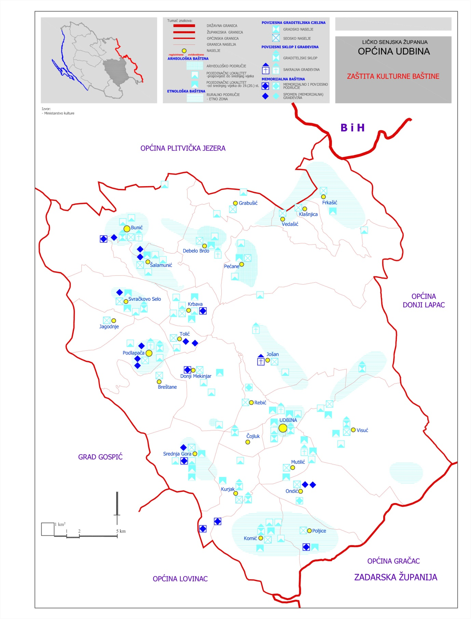

5.4. Prostor od posebnog značaja
U Prostornom planu uređenja Općine Udbina utvrđena je zona oko vojnih lokacija i građevina kao zona posebne namjene sa zaštitnim i sigurnosnim zonama za vojarnu „Josip Jović“ u Udbini.
Navedena vojna lokacija je perspektivna za potrebe obrane i u planovima za iduće razdoblje je potrebno zadržati kao zonu posebne namjene.

- Obvezni prostorni pokazatelji

6.1. Naseljenost
6.1.1 Gustoća naseljenosti
Općina Udbina ima vrlo nisku gustoću naseljenosti – svega 2,74 st/ha sa tendencijom daljnjeg pada zbog vrlo nepovoljne starosne strukture stanovništva i vrlo malog broja povratnika.
Brojno stanje i gustoća naseljenosti u općini Udbina prema popisu iz 2001. i 2011. godine.
Tablica: Osnovni podaci o stanju broja stanovnika i gustoći naseljenosti
NASELJE | Broj stanovnika 2011. | IZGRAĐENO GP | GUSTOĆA danas (st/ha) | Broj stanovnika planski | UKUPNO GP | GUSTOĆA planska (st/ha)
BREŠTANE | 5 | 12,26 | 0,41 | 6 | 13,69 | 0,41
BUNIĆ | 133 | 90,42 | 1,47 | 148 | 94,36 | 1,62
ČOJLUK | 11 | 5,62 | 1,96 | 12 | 5,62 | 2,19
DEBELO BRDO | 78 | 49,38 | 1,58 | 87 | 58,95 | 1,48
DONJI MEKINJAR | 31 | 46,11 | 0,67 | 35 | 51,11 | 0,68
FRKAŠIĆ | 33 | 33,87 | 0,97 | 37 | 33,87 | 1,09
GRABUŠIĆ | 66 | 36,19 | 1,83 | 74 | 42,03 | 1,75
JAGODNJE | 32 | 13,73 | 2,33 | 36 | 13,73 | 2,60
JOŠAN | 66 | 50,68 | 1,30 | 74 | 56,65 | 1,30
KLAŠNJICA | 3 | 5,08 | 0,59 | 3 | 6,15 | 0,54
KOMIĆ | 20 | 30,33 | 0,66 | 22 | 41,54 | 0,54
KRBAVA | 37 | 22,84 | 1,62 | 41 | 22,84 | 1,81
KURJAK | 28 | 31,39 | 0,91 | 31 | 35,77 | 0,90
MUTILIĆ | 38 | 23,27 | 1,66 | 42 | 26,74 | 1,61
ONDIĆ | 40 | 27,92 | 1,45 | 45 | 32,49 | 1,38
PEĆANE | 35 | 24,89 | 1,41 | 39 | 25,76 | 1,52
PODLAPAČA | 74 | 44,90 | 1,65 | 83 | 48,47 | 1,72
POLJICE | 9 | 6,26 | 1,48 | 10 | 6,83 | 1,65
REBIĆ | 22 | 12,50 | 1,76 | 25 | 14,00 | 1,75
SREDNJA GORA | 25 | 29,03 | 0,87 | 28 | 30,43 | 0,92
SVRAČKOVO SELO | 10 | 33,07 | 0,30 | 11 | 34,93 | 0,32
ŠALAMUNIĆ | 38 | 28,58 | 1,33 | 42 | 29,18 | 1,45
TOLIĆ | 9 | 16,50 | 0,55 | 10 | 16,50 | 0,61
UDBINA | 960 | 51,08 | 18,86 | 1071 | 86,57 | 12,07
VEDAŠIĆ | 2 | 10,11 | 0,20 | 2 | 12,29 | 0,18
VISUĆ | 69 | 70,07 | 0,99 | 77 | 78,22 | 0,99
UKUPNO | 1874 | 806,08 | 2,33* | 2090 | 918,72 | 2,28
* gustoća naseljenosti na izgrađenom građevinskom području
6.1.2 Životni standard-stanovanje
Prema podacima iz popisa stanovništva 2011. godine na prostoru Općine ukupan broj stanovnika iznosio je 1.874, broj domaćinstava 784, a broj stanova 1.601.

Prikaz broja stanova i domaćinstva po naseljima iskazan je u tablici
Tablica: Kućanstva i stambene jedinice – rezultati popisa 2001. i 2011.g.
Redni broj | Naselje | Broj stanova |  | Broj domaćinstva
Redni broj | Naselje | 2001 | 2011 | 2001 | 2011
1 | Breštane | 19 | 8 | 3 | 3
2 | Bunić | 138 | 130 | 65 | 65
3 | Čojluk(1) | 21 | 20 | 6 | 6
4 | Debelo Brdo | 96 | 80 | 42 | 42
5 | Donji Mekinjar | 100 | 100 | 19 | 19
6 | Frkašić | 66 | 61 | 17 | 17
7 | Grabušić | 56 | 52 | 26 | 26
8 | Jagodnje | 15 | 15 | 9 | 9
9 | Jošan | 138 | 138 | 37 | 37
10 | Klašnjica | 5 | 5 | 1 | 1
11. | Komić(2) | 29 | 29 | 12 | 12
12. | Krbava | 53 | 53 | 16 | 16
13. | Kurjak (3) | 38 | 38 | 11 | 11
14. | Mutilić(4) | 34 | 34 | 14 | 14
15. | Ondić | 52 | 51 | 23 | 23
16. | Pećane | 73 | 73 | 15 | 15
17. | Podlapača | 54 | 41 | 37 | 37
18. | Poljice(5) | 7 | 7 | 3 | 3
19. | Rebić(6) | 22 | 20 | 10 | 10
20. | Srednja Gora | 53 | 53 | 17 | 17
21. | Svračkovo Selo | 12 | 12 | 5 | 5
22. | Šalamunić | 58 | 52 | 18 | 18
23. | Tolić | 10 | 10 | 5 | 5
24. | Udbina | 420 | 419 | 335 | 334
25. | Vedašić | 12 | 10 | 2 | 2
26. | Visuć | 96 | 80 | 37 | 37
UKUPNO |  | 1677 | 1601 | 785 | 784

6.2. Opća demografska obilježja

6.2.1. Stanovništvo
Prema zadnjim pokazateljima popisa stanovništva 2011. godine na području Općine ima ukupno 1.874 stanovnika od čega 929 muškaraca i 945 žena.
Udio stanovništva Općine u odnosu na Županiju iznosi svega 3,70 %.
Između dva posljednja popisa broj stanovnika se povećao za 15,76 % ili 260 što je samo statistički podatak koji ne održava stvarno stanje na terenu.
Demografska slika je loša, a dobna struktura stanovništva je stara što je vidljivo u iskazu u sljedećoj tablici.

Tablica: Prikaz dobne strukture stanovništva u Općini Udbina
 | Broj st. 2011. | < 19 god  % | 20 – 59 god  % | > 60 god.  % | Nepoznato
Općina Udbina | 1874 | 274 (14,62 %) | 858 (45,78 %) | 742 (39,59 %) | 0

Tablica: Stanovništvo staro 15 i više godina prema završenoj školi 2011 godine
 | Ukupno | Bez škole | 1-3 razred OŠ | 4-7  Razred OŠ | OŠ ukupno | SŠ | Stručni studij | Sveučilišni studij | Doktorat | Nepoz.
Općina Udbina | 1.671 | 77 | 73 | 323 | 415 | 675 | 73 | 74 | - | 1
Izvor: popis stanovništva 2011. god. DSZ Zagreb

6.2.2. Socijalno-gospodarska struktura

Posljedica dugogodišnjeg iseljavanja ne samo s područja Općine već i cijele Like,. prouzročilo je depopulaciju s tendencijom odumiranja (prevladava tzv. „staračko“ stanovništvo). Demografski je potencijal limitirajući faktor daljnjeg razvoja Općine.

Gospodarska struktura zasniva se na obnovljenim i novoizgrađenim kapacitetima u drvno-prerađivačkoj industriji (pilana, tvornica za preradu biomase i proizvodnju energije), preradi duhana, stočnim farmama, OPG i dr.

6.3. Opremljenost društvenom infrastrukturom (mreža i organiziranost)

6.3.1. Dječji vrtići

Na području Općine provodi se predškolski odgoj djece u Dječjem vrtiću „Medo“.

Tablica: Pregled boja djece i skupina po vrtićima Ličko-senjske županije

 | GODINA | 2016./2017. |  | 2017./2018. |  | 2018./2019. |  | 2019./2020.
R.  BR. | NAZIV USTANOVE | BROJ DJECE | BROJ SKUPINA | BROJ DJECE | BROJ SKUPINA | BROJ DJECE | BROJ SKUPINA | BROJ DJECE | BROJ SKUPINA
1. | DJEČJI VRTIĆ „PAHULJICA“ GOSPIĆ (PODRUČNI VRTIĆ Perušić, L.Osik i Karlobag) | 339 | 18 | 331 | 18 | 371 | 20 | 406 | 24
2. | DJEČIJI VRTIĆ „CICIBAN“ OTOČAC | 112 | 5 | 110 | 5 | 80 | 5 | 83 | 5
3. | DJEČIJI VRTIĆ „TRAVICA“ SENJ | 119 | 6 | 121 | 6 | 125 | 6 | 137 | 6
4. | DJEČIJI VRTIĆ“CARIĆ“ NOVALJA | 107 | 5 | 114 | 6 | 114 | 6 | 114 | 6
5. | DJEČIJI VRTIĆ „TRATINČICA“ BRINJE | 24 | 1 | 23 | 1 | 22 | 1
6. | DJEČIJI VRTIĆ „SLAPIĆ“ KORENICA | 104 | 7 | 104 | 7 | 102 | 7 | 113 | 7
7. | DJEČIJI VRTIĆ „MEDO“ UDBINA | 24 | 1 | 22 | 1 | 22 | 1 | 22 | 1

6.3.2. Osnovne škole
Na području Općine osnovnoškolsko obrazovanje se provodi u Osnovnoj školi „Kralja Tomislava“ Udbina.
Srednja škola najbliža Udbini nalazi se u Korenici.
Tablica:podaci o broju učenika
PODACI O BROJU UČENIKA – OŠ „Kralja Tomislava“ UDBINA
 | 2016./2017. | 2017./2018. | 2018./2019. | 2019./2020. | UKUPNO
1. RAZRED | 15 | 9 | 11 | 6 | 41
2. RAZRED | 11 | 14 | 9 | 12 | 46
3. RAZRED | 7 | 11 | 15 | 8 | 41
4. RAZRED | 9 | 8 | 8 | 14 | 39
5. RAZRED | 6 | 9 | 8 | 10 | 33
6. RAZRED | 17 | 6 | 9 | 8 | 40
7. RAZRED | 8 | 17 | 7 | 9 | 41
8. RAZRED | 10 | 7 | 15 | 7 | 39
UKUPNO | 83 | 81 | 82 | 74 | 320

6.3.3. Kultura

Kulturno naslijeđe Općine Udbina bogato je u povijesnom i arheološkom smislu. Naseljeno je još od predpovijesti, a prvi tragovi naseljavanja potiču iz brončanog doba (Japodi). Velik prosperitet zabilježen je u srednjem vijeku o čemu svjedoče ostaci brojnih utvrda plemićkih obitelji (Kurjakovići, Bunića i dr.,). Krbavska biskupija osnovana je 1185. godine, a postojali su brojni glagoljaški samostani.

Najstariji očuvani ostaci su na lokalitetu Japodska gradina – Udbina, kao i gradinama u naseljima: Visuć, Komić, Mekinjar, Rebić, Krbava, Bunić i dr. Sve iz pretpovijesnog doba ili antike.

Evidentiranu su, a neki i registrirani povijesni sklopovi, gradske utvrde, crkve (crkvine), ruralne cjeline, sakralne građevine, groblja, memorijalna područja. Još su očuvani i poneki primjerci tradicionalnih drvenih kuća.

6.3.4. Sport i rekreacija

U naselju Udbina nalazi se djelomično uređen i opremljen nogometni teren kao i sportska dvorana u sastavu O.Š. Kralja Tomislava. Sportske aktivnosti su slabo razvijene kao i rekreativne. Uređene su i obilježene biciklističke i planinarske staze u dužini od preko 50 km.
Dok neke sportske aktivnosti imaju određenu tradiciju (nogomet), rekreacija je zapostavljena. Izuzetak je teren za boćanje koji se povremeno koristi.
U zadnje vrijeme je najzastupljeniji rukomet budući da je za školsku djecu organizirana škola rukometa koja se sufinancira iz proračuna općine

6.3.5. Vjerske zajednice, manjine i civilne udruge

Na području Općine žive i brojni pripadnici srpske i bošnjačke nacionalne manjine, tako da su zastupljene i tri konfesije: katolička, pravoslavna i muslimanska.
Vjersku službu redovno obavlja katolička crkva u novoizgrađenoj CHM na Udbini, dok pravoslavna crkva službu obavlja prigodno u seoskim crkvama, a muslimani nemaju svoju bogomolju.

Na Udbini djeluje i nekoliko civilnih udruga: DVD Udbina, SKD Prosvjeta, Lovačka udruga „Gradina“ i dr.

6.3.6. Zdravstvena zaštita

Od zdravstvenih ustanova na području Općine nalaze se:
  - Ambulanta opće prakse
  - Stomatološka ambulanta,
koje se nalaze u sklopu Doma zdravlja Korenica.
Ambulanta Udbina ima jedan tim obiteljske medicine i jedan tim dentalne medicine.
Patronažna služba djeluje na području Općine Udbina, a smještena je u Korenici.
Sve ostale usluge pružaju se korisnicima u Općoj bolnici Gospić ili većim medicinskim centrima.

6.3.7. Socijalna skrb

Na području Općine Udbina od ustanova socijalne skrbi djeluje Dom za starije i nemoćne osobe Ličko-senjske županije, Podružnica Udbina sa kapacitetom za smještaj 71 korisnika, koji pruža usluge stanovanja, prehrane, osobne higijene, brige o zdravlju, organiziranja radnih aktivnosti i korištenja slobodnog vremena, te Centar za socijalnu skrb Gospić, Podružnica Korenica, koji ima mjesnu nadležnost na području Općine Udbina.

Izvaninstitucionalni oblici skrbi pridonose unapređenju kvalitete življenja brojnih staračkih domaćinstava na području naše županije. Sukladno navedenom, na području Općine Udbina od 2014. godine djeluje Javna ustanova Centar za pomoć u kući Općine Udbina koji pruža usluge: organiziranja prehrane, obavljanje kućnih poslova, održavanje osobe higijene, uređenja okućnice, kao i tehničke poslove u domu korisnika.

6.3.8. Groblja

U 26 naselja na teritoriju Općine nalazi se 55 groblja, od kojih je većina neuređena i zapuštena, a neka se više i ne koriste. Ukupna površina groblja iznosi 19.70 ha. Općina je posljednjih godina uložila značajna sredstva za uređenje i održavanje groblja (postavljanje ograda, krčenje raslinja, košnja), a to će činiti i u buduće prema raspoloživim sredstvima i uz suradnju mještana pojedinih naselja:

Tablica: popis i površina groblja po naseljima
Redni broj | Naselje | Površina  (m²)
1. | Udbina | 27.941
2. | Mutilić – novo | 3.856
3. | Mutilić – staro | 6.079
4. | Ondić I | 3.000
5. | Ondić II | 1.877
6. | Krčana | 532
7. | Klapavice – Lončari | 920
8. | Poljice I | 809
9. | Poljice II | 1.200
10 | Komić I | 1.029
11 | Komić II | 2.800
12 | Komić III | 1.100
13 | Kurjak I | 1.200
14 | Kurjak II | 200
15 | Kurjka III | 800
16 | Kurjak – Tušice | 500
17 | Srednja Gora I | 1.079
18 | Srednja Gora II | 1.022
19 | Srednja Gora III | 3.913
20 | Srednja Gora IV | 878
21 | Ćojluk | 1.120
22 | Visuć I | 4.503
23 | Visuć II | 5.900
24 | Visuć III | 2.250
25 | Visuć IV | 4.450
26 | Rebić I | 1.200
27 | Rebić II | 1.635
28 | Mekinjar I | 1.741
29 | Mekinjar II | 1.521
30 | Mekinjar III | 2.262
31 | Tolić I | 1.180
32 | Tolić II | 989
33 | Krbava I | 1.180
34 | Krbava II | 1.518
35 | Podlapača | 13.430
36 | Svračkovo Selo I | 1.852
37 | Svračkovo Selo II | 1.622
38 | Šalamunić I | 10.000
39 | Šalamunić II | 1.700
40 | Bunić I | 3.700
41 | Bunić II | 2.250
42 | Bunić III | 7.395
43 | Debelo Brdo | 5.854
44 | Grabušić I | 2.025
45 | Grabušić II | 2.791
46 | Frkašić I | 2.100
47 | Frkašić II | 7.261
48 | Klašnjica | 2.820
49 | Vedašić | 3.500
50 | Pećani I - novo | 9.069
51 | Pećani II – staro | 4.056
52 | Jošan I | 2.155
53 | Jošan II | 10.179
54 | Jošan III | 5.400
55 | Jošan IV | 2.057
 | UKUPNA POVRŠINA: | 193.508 m²
 | PROSJEČNA POVRŠINA GROBLJA: | 3.518 m²

6.3.9. Pravosuđe

Na području Općine nema pravosudnih tijela niti njihovih ispostava. Građanima su na raspolaganju Općinski sud u Gospiću i njegov Zemljišno-knjižni odjel u Korenici. Prekršajni sud također je smještene u Gospiću, kao i Općinsko državno odvjetništvo.

III ANALIZA PROVEDBE PROSTORNIH PLANOVA I DRUGIH DOKUMENATA

1. Izrada prostornih planova

Temeljni dokument prostornog uređenja za područje Ličko-senjske županije je Prostorni plan Ličko-senjske županije Županijski glasnik“ 16/02, 17/02, 19/02, 24/02, 3/05, 3/06,15/06, 19/07, 13/10, 22/10-pročišćeni tekst, 19/11, 4/15, 7/15-pročišćeni tekst, 6/16, 15/16 i 5/17) koji uvažavanjem društveno gospodarskih, prirodnih, kulturno-povijesnih i krajobraznih vrijednosti razrađuje načela prostornog uređenja i utvrđuje ciljeve prostornog razvoja te organizaciju, zaštitu, korištenje i namjenu prostora.

Područje pojedine općine i grada uređuje se Prostornim planom uređenja koji utvrđuje uvjete za uređenje područja, određuje svrhovito korištenje, namjenu, oblikovanje, obnovu i sanaciju građevinskog i drugog zemljišta, zaštitu okoliša te zaštitu spomenika kulture i osobito vrijednih dijelova prirode u općini, odnosno gradu.

Svih dvanaest jedinica lokalne samouprave donijele su Prostorni plan uređenja grada/općine, većina i izmjene i dopune istih.

Temeljni dokument prostornog uređenja za područje Općine Udbina koji je na snazi je Prostorni plan uređenja Općine Udbina (“Županijski glasnik” br. 27/06, 18/10 i 25/14 i 32/17) izrađen i donesen u skladu sa Prostornim planom Ličko-senjske županije kao strateškim dokumentom.

Člankom 75. Zakona o prostornom uređenju („NN“153/13), definirana je obveza izrade Urbanističkih planova uređenja za neizgrađene i neuređene dijelove građevinskog područja naselja, za neizgrađena i neuređena izdvojena građevinska područja izvan naselja te za dijelove tih područja planiranih za urbanu obnovu, a koji utvrđuju osnovne uvjete korištenja i namjene javnih i drugih površina za naselje, odnosno dio naselja, prometnu, odnosno uličnu i komunalnu mrežu te ovisno o posebnosti prostora smjernice za oblikovanje, korištenje i uređenje prostora.

Analizom pokrivenosti područja Županije dokumentima prostornog uređenja može se utvrditi relativno dobro stanje obzirom na broj i nivo izrađenih dokumenata.

2. Provedba prostornih planova

Osnovnu podlogu prostornog razvitka pojedinih gradova i općina čine njihovi prostorni planovi (PPUO/G) koji se u konačnici reflektiraju u buduće prostorno planske dokumente Županije jer kao što je poznato, Županijski prostorni plan provodi se kroz Prostorne planove gradova i općina. Bolja planska rješenja iznalaze se u detaljnim analizama kroz PPUO/G i kasnije ugrađuju u PPŽ kroz izmjene i dopune.
U fazi oživotvorenja Plana najvažnija je aktivnost trajno praćenje realizacije Plana, razvitka pojedinih pojava, uočavanja zapreka ili iznalaženje boljih prostornih rješenja kroz detaljnije planiranje. Praćenje ostvarivanja Plana kao aktivnost, vezana je usko uz aktivnost upravljanja razvitkom.
Uvažavajući naprijed spomenuto, već pri donošenju Prostornog plana Županije postalo je jasno da se istim tek otvara kontinuirani proces prostornog planiranja na županijskom nivou. Tu tvrdnju potkrepljuje i činjenica da smo od donošenja Prostornog plana Ličko-senjske županije 2002. godine do danas donijeli sedam izmjena i dopune Prostornog plana Županije. Jednako tako, planiranje na nivou jedinica lokalne samouprave je kontinuirani proces u kojem je potrebno stalno prilagođavanje novim okolnostima kako bi se odgovorilo potrebama stanovnika.

Analizom postojeće prostorno-planske dokumentacije na području Ličko-senjske županije utvrđena je dobra pokrivenost prostora prostorno-planskom dokumentacijom. Mogućnost njezine primjene negdje je ograničena potrebom izrade dokumentacije užeg područja jer prostorni planovi pojedinih gradova i općina propisuju izradu relativno velikog broja Urbanističkih planova uređenja te detaljnije prostorno- planske dokumentacije.

3. Provedba drugih dokumenta koji utječu na prostor

Posve je jasno da izrada prostorno planskih dokumenata šireg i užeg područja, kao i raznih sektorskih studija, programa i projekata predstavlja nužnost koja sama po sebi neće rezultirati povećanjem standarda i kvalitete življenja na ovom području, ali će u svakom slučaju «otvoriti vrata» razvitku izraženom kako kroz izgradnju novih gospodarskih potencijala, tako i kroz uređenje urbanih područja i njihovo podizanje na nivo višeg urbanog, infrastrukturnog i komunalnog standarda te osigurava očuvanje kvalitete prostora za buduće generacije.

Izrada prostorno-planskih dokumenata mora se temeljiti na sektorskim studijama, programima i projektima kako bi na odgovarajući način odgovorila potrebama društva uzimajući u obzir stvarno i točno stanje kao pretpostavku kvalitetnog planiranja.

4. Provođenje zaključaka, smjernica, prijedloga za unapređenje, preporuka aktivnosti, odnosno mjera iz prethodnog Izvješća o stanju u prostoru

Zadnje izrađeno Izvješće o stanju u prostoru za razdoblje do 31. prosinca 2012. godine. („Županijski glasnik“ br.08/13).

Analizom zaključaka i smjernica iz zadnjeg Izvješća utvrđeno je da je prema procjeni potrebe izrade novih dokumenata i Planova te izmjena i dopuna važećih Planova, izrađena IV. Izmjena i dopuna Prostornog plana uređenja Općine Udbina, te Izmjena i dopuna Urbanističkog plana uređenja naselja Udbina.
Izrađen je Plan gospodarenja otpadom, kao i Elaborat o zonama sanitarne zaštite za sliv izvora Kraljevac i sliv izvora Bukovac, za koji je donesena Odluka o zonama sanitarne zaštite i njome određene I, II, III. i IV. zona sanitarne zaštite i za izvorište Krbavica. Za Dragaševo vrelo; Jasle nisu određene zone sanitarne zaštite.
Što se tiče aktivnosti oko uređenja Općine po pitanju vodoopskrbe nastavlja se izrada dokumentacije vezano za proširenje vodovodne mreže, a odvodnju otpadnih voda prema prostorno planskoj dokumentaciji treba riješiti sa dva odvojena razdjelna sustava odvodnje i to jedan za naselje Udbina i jedan za gospodarsku zonu Podudbina.
Za seoska naselja predviđena je gradnja nepropusnih septičkih jama.
Kako bi unaprijedili ove aktivnosti potrebno je osnovati katastar vodoprivrednih objekata, odnosno sistematizirati podatke.

Mreža prometnica je zadovoljavajuće održavana, djelomično su proširene i modernizirane, a ulice, nogostupi, parkirališta i dr. uglavnom uređeni.
Obzirom na činjenicu da se značajan dio nerazvrstanih i lokalnih cesta Prostornim planom uređenja propisanih ne koristi niti je praktično ih koristiti na taj način, iste treba nastaviti korigirati temeljem geodetskih elaborata radi ucrtavanja određenih putova u katastar.

Javna rasvjeta se održava u funkcionalnom stanju preko koncesionara, a u suradnji sa HEP-om rješavaju se problemi napajanja energijom, održavanje i modernizacija mreže.
Javnu rasvjetu je potrebno proširiti na još preostala seoska naselja. U smislu zamjene potrebna je zamjena preostalih postojećih rasvjetnih tijela sa energetski učinkovitijim LED svjetiljkama., a isto tako postojeće zračne mreže zamijeniti kabliranim vodovima.

Što se tiče obnovljivih izvori energije, Izmjenom i dopunom Plana određen je istražni prostor za izgradnju vjetroparkova. Budući da je projekt „Vjetroelektrane – Udbina“ – 120 MW u toku, radi prihvata i prijenosa proizvodnje električne energije, nužno je planirati određene promjene na dalekovodima i trafostanicama.
Nastavljena je sanacija odlagališta komunalnog otpada „Ćojluk“ Udbina do zatvaranja i sanirana su tzv. divlja odlagališta otpada. Proširiti područje (naselja) sa kojih se odvozi otpad.

Na području Općine Udbina, prema podacima Agencije za ozakonjenje nezakonito izgrađenih zgrada, temeljem podataka iz Registra izdano je svega 91 rješenje o izvedenom stanju, 22 uporabne dozvole i 10 građevinskih dozvola, stoga u Izmjenama i dopunama Plana nije bilo potrebe stvarati preduvjete proširenja.

IV. PREPORUKE ZA UNAPRJEĐENJE ODRŽIVOG RAZVOJA U PROSTORU S
PRIJEDLOGOM PRIORITETNIH AKTIVNOSTI

1. Potrebe, mogućnosti i ograničenja daljnjeg održivog razvoja u prostoru Općine
Udbina s obzirom na okolnosti, sektorska opterećenja i izazove

Osnovna potrebe Općine u cilju daljnjeg održivog razvoja, u osnovi su opremanje područja prometnom i komunalnom infrastrukturom.
- kvalitetan sustav komunalne infrastrukture (opskrba energijom, opskrba pitkom vodom te napose sustav odvodnje otpadnih voda, zbrinjavanje otpada), te
- prometni sustav

1.1. Potrebe razvoja

Komunalna infrastruktura – Infrastrukturni sustavi –održavanje, rekonstrukcija, izgradnja
Potrebno je osigurati sredstva za gradnju sustava odvodnje i pročišćavanja otpadnih voda.
Postojeće sustave treba nastaviti održavati i po potrebi dalje ih izgrađivati sukladno planskim smjernicama i važećim propisima.
Također, potrebno je izvršiti reviziju dijelova sustava koji su u određenim aspektima, problematični i o kojima treba povesti posebnog računa, a to je istaknuto u ovom Izvješću.
Obvezno koordinirati radove na održavanju i izgradnji prometnica i komunalne infrastrukture kako bi se na što učinkovitiji način i uz minimalne troškove realizirali zahvati na njima.

Prometni sustav
U okviru Plana razvoja prometnog sustava regije Sjeverni Jadran nastaviti sa planiranjem poprečnih veza u Županiji, te urediti veze graničnih prijelaza u Općini Donji Lapac preko Udbine na autocestu (Gornja Ploča), odnosno na drugi način proanalizirati kvalitetu vođenja svih vidova prometa unutar Županije i kroz naselja (motornih vozila, biciklista i pješaka), utvrditi kritične točke te pokrenuti potrebne radnje za njihovo rješavanje bilo kroz izradu potrebne projektne dokumentacije za potrebe uređenja, rekonstrukcije/izgradnje ili kroz korekciju prometne regulacije unutar postojećih prometnih površina.
Također u suradnji sa P.U. u Gospiću i P.P. u Korenici osigurati stalno poštivanje zabrane prometovanja lokalnim cestama teškim kamionima iznad dozvoljene nosivosti (6t) jer im nanose nepopravljive štete bez kosekvenci.

Izraditi prostornu bazu podataka o stanju prometnica u cilju izrade nužnih analiza za potrebe planiranja financijskih sredstava za njihovo održavanje, uređenje, planiranje izgradnje i dr. Isto koordinirati i s drugim nadležnim institucijama (uspostaviti standard sinkroniziranja i usklađivanja podataka).
Općenito, nastaviti sa stupnjem uređenja prometnica u cilju osiguranja većeg stupnja sigurnosti kretanja svih sudionika u prometu kroz godišnje programe održavanja komunalne infrastrukture Općine Udbina, prijavom na godišnje pozive triju programa Ministarstva regionalnog. razvoja i fondova EU kao i apliciranjem na natječaje Programa ruralnog razvoja za tu namjenu.

Razvoj elektro-distribucijske mreže na području Općine Udbina
Razvoj mreže naponske razine 110 kV i 35 kV mreža, u dugoročnim planovima razvoja prijenosne i distribucijske mreže je predviđeno da će Općina Udbina umjesto iz trafostanice TS 110/35 kV Lički Osik napajati iz trafostanice TS 110/x Plitvice i/ili TS 110/x kV Donji Lapac i/ili TS 110/x kV Udbina. Posebnu nesigurnost u dugoročnim planovima oko buduće pojne točke 110/x kV koja će napajati ovo područje unosi nesigurnost realizacije planirane izgradnje obnovljivih izvora električne energije (OIE).
Između navedenih pojnih 110/x kV točaka će izvršiti povezivanje sa vodovima 20 kV (i/ili 35 kV) razine. Također, je predviđeno da će sa sustava naponskih razina 110 kV -35 kV – 10 kV – 0,4 kV postepeno preći na sustav naponskih razina: 110 kV – 20 kV – 0,4 kV, ali za ovo područje nije definiran rok dovršetka navedenih aktivnosti. Kako je 35 kV mreža je pouzdana, unutar vijeka uporabe neće se raditi preinake, odnosno unutar jednogodišnjih, trogodišnjih i desetogodišnjih planova nisu predviđeni zahvati na 35 kV mreži, osim redovnog održavanja. U dugoročnim planovima mreža 35 kV se predviđa sa djelomičnim prelaskom na 110 kV (na primjer između: Ličkog Osika i Plitvica). Nadalje, u dugoročnim planovima, nakon prelaska mreže naponske razine 10 kV na mrežu naponske razine na 20 kV i nakon isteka vijeka uporabe 35 kV mreže dio iste će se ukinuti ili prebaciti na 20 kV naponsku razinu. Trafostanica TS 35/10 kV Udbina ima dovoljnu instaliranu snagu od 8 MVA (2x4 MVA). Trafostanica TS 35/10 kV Bunić ima dovoljnu instaliranu snagu 2,5 MVA (1x2,5 MVA). Zbog relativno niskog opterećenja (vršno opterećenje cijele Opčine Udbina oko 2 MVA), nije potrebno povećanje instalirane snage.
Dugoročno je predviđena u TS 35/10 kV zamjena opreme i rekonstrukcija u cilju prihvata 20 kV nazivnog napona (I etapa: TS 35/20 kV). Razdoblje prelaska navedenih trafostanica u rasklopišta nazivnog napona 20 kV (II etapa: RS 20 KV)nije određeno i vezano je za period ulaska u pogon novih pojnih točaka 110/x kV (Plitvice, Donji Lapac, Udbina...). Obzirom na relativno nisko opterećenje postojeće elektroenergetske mreže i očekivani lagani rast opterećenja ( oko 1%), nisu kratkoročno predviđeni veći zahvati na visokonaponskoj (VN) i srednjenaponskoj (SN) mreži, osim u slučaju zahtjeva za priključenje na VN i SN mrežu većih kupaca ili proizvođača električne energije.

Razvoj mreže 10 (20) kV i niskonaponske (0,4 kV) mreže - Dugoročno cijela 10 kV mreža je predviđena za prijelaz na naponsku razinu od 20 kV, čime se omogućuju veća opterećenja i bolje naponske prilike i u slučaju neočekivanog velikog rasta opterećenja i potrošnje za dulji period. Zbog interpolacija trafostanica 10(20)/0,4 kV u cilju sanacije naponskih prilika i priključenja novih kupaca, predviđen je i porast broja trafostanica 10(20)/0,4 kV unutar trogodišnjeg i desteogodišnjeg perioda. Automatizacija dijela SN mreže je također bitna odrednica planova razvoja 10(20) kV mreže.
Predviđeni su zahvati/rekonstrukcije na niskonaponskoj mreži u ruralnom dijelu uz zadržavanje nadzemne niskonaponske mreže, ali će se goli vodiči mijenjati samonosivim kabelskim snopom sa izoliranim vodičima većeg presjeka (vodič, aluminij: 70 mm2 i 35 mm2). Uz navedene interpolacije trafostanica 10(20)/0,4 kV opisane u razvoju 10 kV mreže prevenirati će se pogoršanje naponskih prilika te omogućiti razvoj ovog područja. U predviđenim poslovnim zonama, te u slučaju porasta opterećenja unutar određenih naselja Općine Udbina predviđen je dio izgradnje podzemne (kabelske) mreže niskog napona (0,4 kV) presjeka aluminijskog vodiča 150 mm2 te pripadajućih podzemnih priključaka aluminijskog vodiča 50 mm2, 35 mm2 i 25 mm2.

Od sustava komunalne infrastrukture, kao što je vidljivo, ističe se sustav opskrbe primarno električnom energijom na koju će se sve više postavljati zahtjevi za fleksibilnošću po pitanju priključka zgrada i građevina u sklopu kojih su izvedeni lokalni manji sustavi korištenja obnovljivih izvora energije. To je ključno.
U cilju održivog razvoja bilo da je riječ gospodarskim djelatnostima, bilo da je riječ o kućanstvima, preporuka je osigurati prije svega uvijete na nivou sustava a potom i poticati izgradnju manjih lokalnih sustava korištenja obnovljivih izvora energije kao sastavni dio sustava zgrade/građevine.

Obnovljivi izvori energije i energetska učinkovitost
Osmisliti regionalnu i lokalnu politiku (ili primijeniti dobru praksu drugih županija gradova i općina koji su navedeni problem kvalitetno riješili) po pitanju poticanja ugradnje opreme u cilju korištenja obnovljivih izvora energije primarno u funkciji umanjenja energetskih potreba zahvata i boljeg sumarnog učinka na okoliš.

Mjerama umanjenja naknada poticati ugradnju fotonaponskih elemenata na krovove velikogabaritnih zgrada – proizvodnih / poslovnih i drugih namjena. Izričito zahtijevati da se krovovi i/ili površine pročelja sportskih dvorana u sklopu škola (ili druge velikogabaritne zgrade javne društvene namjene – vrtići) koriste i za postavu fotonaponskih elemenata, odnosno da se ugradnjom sustava korištenja i drugih oblika obnovljive energije umanje dugoročno troškovi grijanja i hlađenja.

U tom smislu pokrenuti zajedno s Fondom za zaštitu okoliša i energetsku učinkovitost potrebne aktivnosti na poboljšanju energetske učinkovitosti zgrada javne namjene – škola, vrtića, ambulanti, i dr. Preporuka je koordinirati aktivnosti i ako postoji mogućnost uskladiti sve projekte u cilju preuzimanja znanja i informacija koje mogu skratiti vrijeme i uštedjeti financijska sredstva. Utvrditi mogućnost prijave tih projekata za financiranje iz EU fondova (projekcija troškova i osiguranje potrebnog udjela od 15 % sredstava za navedene projekte).

Zahtijevati da oprema i uređaji koji se ugrađuju a koji se financiraju iz proračunskih sredstava svoje energetske potrebe rješavaju koristeći vjetar, sunce uz minimalni utrošak energije iz sustava i koji svojim tehničkim rješenjima osiguravaju najduži vijek trajanja i najmanji stupanj održavanja i razinu dnevnih troškova.

Gospodarenje otpadom
Kako se na Državnom nivou Državnim planom odlučilo da Ličko-senjska županija ne može imati svoj CGO onda treba mijenjati Plan gospodarenja otpadom Ličko-senjske županije i sukladno tome donijeti i Izmjene i dopune Prostornog plana Ličko-senjske županije.
Pošto je Plan gospodarenja otpadom Općine Udbina izradila, njegove bitne odrednice potrebno je ugraditi u prostorno plansku dokumentaciju.
Kreirati strategiju i lokalnu politiku s ciljem odvajanja otpada na mjestu nastanka kao jedine dugoročno održive mjere, te njegovo usmjeravanje i korištenje kao resursa razvoja. Obvezno ići za time da se biološki razgradiv otpad (najveće mase) odlaže lokalno u kompostane i da ga se pokuša iskoristiti kao gospodarski resurs (zemlja za cvijeće i dr.). Cilj je u konačnici smanjenje masa i volumena otpada koji se transportira na odlagalište.
Građevinski otpad treba u cijelosti reciklirati i upotrijebiti za građevinske zahvate na području Općine.
Nastaviti skupljanje odvojenog komunalnog otpada putem predviđenih posuda i zelenih otoka te postojećeg mobilnog reciklažnog dvorišta. Osigurati u bližoj budućnosti prijevoz miješanog komunalnog otpada na drugu lokaciju nakon zatvaranja Odlagališta otpada Ćojluk.

Uređenje groblja
Mjesna groblja ograditi i urediti te zaštiti arheološke lokalitete u njima i druge u suradnji sa nadležnim ustanovama.
Udbinsko groblje opremiti svom potrebnom infrastrukturom (kapelica, mrtvačnica) i razgraničiti grobna mjesta.
Groblja je neophodno redovno održavati putem srednjoročnih i godišnjih programa.

1.2. Mogućnosti i ograničenja razvoja

Površine za razvoj - Iz podataka iz tablice Korištenje i namjena površina dane u poglavlju II. Analiza i ocjena stanja, provedbe i trendova prostornog razvoja", pod točkom 1. " Prostorna struktura korištenja i namjene površina Općine Udbina i točkom 1.1. "Struktura korištenja površina i zemljišta", vidljivo je da je od ukupnih površina određenih važećim Prostornim planom uređenja Općine Udbina neizgrađeno i predviđeno za izgradnju:
Postoji mali nesklad između podataka u tablicama Prostornog plana, pa tako u tablici Prostornih pokazatelja-građevinsko područje naselja ima ukupno 915,68 ha, od čega je izgrađeno 805,15 ha pa je po tom neizgrađeni dio 110,50 ha. U ovoj analizi koristili smo tablicu građevinskih područja naselja i dobili podatke kako slijedi:
0,14 % površina Općine za građevinska područja naselja (93,51ha).

Ako se kao gruba jedinica za izgradnju jednoobiteljskih stambenih zgrada uzme površina zahvata oko 1000 m², onda je 93,51ha planiranih površina građevinskih područja naselja dostatno za novih 935 jednoobiteljskih stambenih zgrada, što ako se uzme prosjek RH od 3,2 stanovnika / stanu iznosi novih 2992 stanovnika. Realizira li se izgradnja u ovom obimu to bi značilo povećanje postojećeg broja stanovnika za 1,6 puta, iako je Općina 1991. brojala 4 480 stanovnika, 2001. godine 1 649 stanovnika, a 2011. godine 1 874 stanovnika, realnost tih brojki je upitna.

Ako se pak pogledaju građevinska područja izdvojene ne stambene namjene važećim PPUO dani su samo grubi podaci o strukturama izvan građevinskog područja naselja bez podataka o izgrađenom i neizgrađenom i to:
- - 0,08% površine Općine za proizvodni namjenu (59,69 ha)
- - 0,01% površine Općine za poslovnu namjenu (8,61 ha)
- - 0,009 % površine Općine za ugostiteljsko-turističku namjenu (6,02)
- - 0,04 %površine Općine za sportsko-rekreacijsku namjenu (27,06ha)
- - 0,06% eksploatacijska polja mineralne sirovine „sporna“ (41,86 ha)

Ako se kao gruba jedinica za izgradnju uzme površina od 5000 m2 za pojedini zahvat u prostoru sadržaja proizvodne namjene onda je 1,20ha za proizvodnu namjenu dostatno za tri proizvodna subjekta koji bi mogli zaposliti trideset ljudi (10 zaposlenih po proizvodnom subjektu).
Predviđenih 59,69 ha za poslovnu namjenu dostatno je za 149 poslovnih subjekata koji mogu zaposliti 7460 ljudi (50 zaposlenih po poslovnom subjektu).
Prema popisu iz 2011. godine ukupan broj stanovnika Općine je 1874.
Realizacijom gospodarskih subjekata prema načelnoj procjeni 5000 m2 za pojedini zahvat uz broj zaposlenih 10, odnosno 50 po poslovnom subjektu, mogli bi na prostoru Općine zaposliti gotovo sedam i pol tisuća ljudi što je četiri puta više od ukupnog broja stanovnika.
Ovakve grube računice načelnog su i okvirnog karaktera da se pokuša barem okvirno utvrditi o kojim je jedinicama vrijednosti riječ, a nikako se ne mogu uzeti za relevantne u smislu točnih podataka.
  - PODRUČJA POSEBNIH OGRANIČENJA U KORIŠTENJU.
Najveće probleme stvaraju otpadne vode naselja, jer se kao onečišćeni fluid direktno kroz otvorene ponorne zone filtriraju u krško podzemlje. Praktički svako naselje, a posebno središnje naselje Udbina, imaju svoje negativne zone utjecaja, jer uređaja za pročišćavanje otpadnih voda nema. Niti jedno naselje na području Općine nema riješenu odvodnju otpadnih niti oborinskih voda.

  - PODRUČJA POTENCIJALNIH PORIRODNIH I DRUGIH NESREĆA
Katastrofe i velike nesreće koje bi se mogle dogoditi na području općine Udbina odnose se na:
  - Poplave kojima je ugroženo (vrlo rijetko) naselje Jagodnje zbog presIjecanja lokalne ceste Podlapača – Jagodnje, kao i poljskih putova, a za što postoje alternativni pravci, kao i ceste Bunić- Debelo Brdo (Stanković Tuk), Grabušić _ Vedešić i Donji Mekinjar –Tolić.

  - Potresi – prema privremenoj seizmološkoj karti RH za općinu Udbina moguć je potres najveće jačine od VI – VII stupnjeva po MSK.
Sve nove građevine izgrađene su tako da neće biti većih oštećenja. Može se zaključiti da potresi, kao najopasnija prirodna nepogoda ne predstavljaju veću opasnost za područje općine Udbina.

  - Ostali prirodni uzroci (suša, toplinski val, olujno ili orkansko nevrijeme i jaki vjetar, klizišta, tuča, snježne oborine te poledica) – područje Općine najviše je ugroženo snježnim oborinama i poledicom te sušom.

  - Tehničko-tehnološke katastrofe i velike nesreće izazvane s opasnim tvarima u gospodarskim objektima i prometu
Opasnost predstavljaju kotlovnice u pogonima tvornice duhana Udbina, Moderatoru Podudbini, te Doma za starije i nemoćne osobe, KIC-a, Dječjeg vrtića i Općine na Udbini, kao i klorinatorska stanica „Kraljevac“ i benzinska pumpa INE.

  - Epidemije i sanitarne opasnosti
Epidemiološke i sanitarne opasnosti su male, ali treba posvetiti pažnju saniranju „divljih“ odlagališta otpada i provoditi redovno deratizaciju (mjere DDD).
Državna uprava za zaštitu i spašavanje propisala je da jedinice lokalne i područne samouprave obavezne su se pridržavati sljedeći zakona i odredbi:

- Zakon o sustavu civilne zaštite (NN br.82/15)
- Zakon o zaštiti od elementarnih nepogoda (NN br.73/97)
- Zakon o zaštiti od požara (NN br. 92/10)
- Pravilnik o mjerama zaštite od elementarnih nepogoda i ratnih opasnosti u prostornom planiranju i uređenju prostora (NN br. 29/83, 36/85 i 42/86)
- Pravilnik o metodologiji za izradu procjena ugroženosti planova zaštite i spašavanja (NN br. 30/14, 67/149
- Pravilnik o postupku uzbunjivanja stanovništva (NN br. 47/06, 110/11, 10715)
- Procjena ugroženosti stanovništva, materijalnih i kulturnih dobara i okoliša od katastrofa i velikih nesreća JLPS-e.
Mjere zaštite u dokumentima prostornog uređenja određuju se na osnovi procjene ugroženosti od katastrofa i velikih nesreća.
2. Ocjena potrebe izrade novih i/ili izmjena i dopuna postojećih dokumenata
prostornog uređenja na razini Općine Udbina

Obzirom na stalne potrebe za izmjenama i dopunama prostorno-planske dokumentacije uslijed promjene okolnosti i pretpostavki na kojima su dokumenti rađeni, zatim radi promjena zakonske regulative, kao i drugačijih potreba stanovništva i društva u cjelini za očekivati je da će biti potrebno u narednom razdoblju pristupiti izradi Prostornog plana Općine Udbina i Ličko-senjske županije.

Važeći Prostorni plan Ličko-senjske županije („Županijski glasnik“ 16/02, 17/02, 19/02, 24/02, 3/05, 3/06,15/06, 19/07, 13/10, 22/10-pročišćeni tekst, 19/11, 4/15, 7/15-pročišćeni tekst, 6/16, 15/16 i 5/17) doživio je niz izmjena i dopuna, stoga je potrebno razmotriti i izradu novog Prostornog plana Županije u narednom razdoblju, te provesti proces Strateške procjene o utjecaju na okoliš.
Trenutno je donesena Odluka o izradi VIII. Izmjena i dopuna PPŽ-a, a pri izradi slijedećih izmjena i dopuna PPŽ-a, Općina Udbina treba aktivno učestvovati i oblikovati svoje zahtjeve, te nakon Strateške procjene istih u okviru procesa izrade i donošenja PPŽ-a neće morati ponavljati ove procese pri izradi svojih Izmjena i dopuna PPUO.

3. Preporuke mjera i aktivnosti za unapređenje prostornog razvoja

Kontinuirano praćenje stanja u prostoru – geografski informacijski sustav
Prvi korak je sustavno, usklađeno praćenje stanja u prostoru na način da se vodi evidencija o:
- Prostorno-planskoj dokumentaciji (Sustav strateškog upravljanja prostorno-planskom dokumentacijom)
- Infrastrukturi (kroz katastar vodova),
- Prometnicama (evidencijom stanja, stupnja uređenosti, opremljenosti...),
- Izdanim aktima za građenje,
- Radovima i investicijama na zgradama javnih institucija,
- Drugim investicijama proračunskih sredstava.

S obzirom na to da se sva dokumentacija i općenito funkcioniranje sustava vodi digitalnim putem, prijedlog je utvrditi zajednički standard izrade, pripreme podataka, njihova sistematiziranja i međusobne razmjene kako bi se u budućnosti izbjegli nepotrebni koraci, gubilo vrijeme, nepotrebno utvrđivalo nešto što je postojeće itd.
To podrazumijeva suradnju i s nadležnim institucijama na principu aktivne razmjene podataka. Sve to predstavlja osnovu za izradu geografskog informacijskog sustava koji u konačnici putem sistematiziranih podataka omogućit će vrlo lako i jednostavno utvrđivanje stanja i potrebe s ciljem preciznog dimenzioniranja aktivnosti, troškova, budućih očekivanih obveza itd
S obzirom da Općina Udbina ima skromne mogućnosti za financiranje prostorno-planske dokumentacije, a naročito su mogućnosti financiranja prostorno-planske dokumentacije zaštićenih područja ograničene, te bez pomoći Države i eventualnih sredstava iz EU fondova za ove potrebe neće biti moguće realizirati ove projekte o čemu svjedoče i činjenice spore realizacije prostorno-planske dokumentacije za zaštićena područje Državnog nivoa.

Izrada dokumenata i programa u cilju stvaranja mjera i preduvjeta za zaštitu stanovništva:

  - Plan zaštite od požara – ažurirati,
  - Plan zaštite i spašavanja – (provedbeni akti)
  - Procjena ugroženosti stanovništva (s aspekta otvaranja novih proizvodnih pogona i tehnologija),
  - Program korištenja poljoprivrednog zemljišta – provedba i smjernice za korištenje neurednog i zapuštenog zemljišta.

Prijedlozi mjera za razvoj i unapređenje prostora Općine Udbina.
- Napraviti strategiju i program s jasnim koracima i akcijama koje je potrebno poduzeti (preporuka je pronaći i proanalizirati te u odgovarajućoj mjeri i preuzeti najbolju praksu drugih gradova unutar RH ili izvan RH koji su taj problem kvalitetno riješili);
- Sukcesivno osiguravati što bolju infrastrukturu za odvajanje otpada, kroz izgradnju "zelenih otoka" (mreže kontejnera za odvojeno prikupljanje otpada), kroz mrežu kontejnera za odvajanje otpada u naseljima, sustavom kanti/kontejnera / vrećica za domaćinstvo;
- Mjerama i politikom cijena, olakšica i penala pokušati nametnuti kulturu vođenja brige o vrstama i tretiranju otpada na mjestu nastajanja;
- Programima edukacije djece predškolske/školske dobi, vanjske nastave, akcijama u cilju osvještavanja vrijednosti otpada i njegova oporabljivanja, akcijama čišćenja grada i naselja itd.
- Javnim tribinama, okruglim stolovima, predavanjima po naseljima prikazivanjem loših i dobrih praksi podići svijest stanovništva.
- Poticati poduzetničke programe koji za ulaznu sirovinu imaju određene vrste otpada (uz nužne mjere zaštite okoliša) i dr.

Tablica: OBVEZNI PROSTORNI POKAZATELJI

 | Osnovna tematska cjelina | Skupina pokazatelja | Pokazatelj |  | Način  prikaza | Izvor  podataka*
1. | OPĆI POKAZATELJI RAZVOJNIH KRETANJA
1.1. | DEMOGRAFSKA STRUKTURA | A. Razmještaj i struktura stanovništva | 1.  2.  3. | Broj stanovnika(2011.)  Indeks kretanja broja stanovnika 2001./2011.  Prirodni promjena stanovništva 2001/11 | Broj 1874  Broj 22,5  Broj - 256 | DZS
1.1. | DEMOGRAFSKA STRUKTURA | B. Razmještaj i struktura kućanstava | 1.  2.  3. | Broj kućanstava 211.  Indeks rasta broja kućanstava 2001. 706  2011. 777  Prosječna veličina kućanstva 2011.  (po broju članova) | Broj 777  Broj 9,1  Broj 2,32 | DZS
1.2. | SOCIJALNO-GOSPODARSKA STRUKTURA | Ekonomski razvoj | 1.  2. | Indeks razvijenosti 2013  Stupanj razvijenosti 2013. | Broj 65,31 %  Broj II stupanj | MRRFEU
2. | STRUKTURA NASELJA I PODRUČJA ZA RAZVOJ IZVAN NASELJA
2.1. | OBILJEŽJA SUSTAVA NASELJA | Razmještaj, gustoća naselja i naseljenosti | 1.  2.  3. | Broj naselja (2011.)  Gustoća naselja  Gustoća naseljenosti | Br. naselja/km²  26/683,15  37,9/1000  broj stanovnika/km² 2,74 |  |  | DZS
2.2. | KORIŠTENJE ZEMLJIŠTA U NASELJIMA | A. Površina naselja | 1. | Površina naselja  Detaljni podaci na kraju tablice* | 68 575,69 ha* |  |  | DPPR, PPPPO, PPŽ, PPGZ, PPUG/O, GUP, UPU
 |  | B. Građevinska područja (GP) | 1.  2.  3.  4.  5.  6.  7.  8. | Površina GP naselja – ukupno planirana  Udio GP u odnosu na ukupnu površinu JLS  Udio izgrađenog GP u odnosu na ukupnu površinu JLS  Udio neizgrađenog GP u odnosu na ukupno GP  Udio neuređenog GP u odnosu na ukupno  Broj stanovnika/ukupna površina GP  Broj stanovnika/izgrađena površina GP  Broj stanovnika/uređena površina GP | 110,50 ha  % 1,34  % 1,17  9,43%  2,63 %  2,04 st./ha  2,33 st./ha  2,30 st/ha |  |  | DPPR, PPPPO, PPŽ, PPGZ, PPUG/O, GUP, UPU
2.3. | IZDVOJENA GRAĐEVINSKA PODRUČJA (IZVAN NASELJA) | Izdvojena građevinska područja (IGP) | 1.  2.  2.a.  2.b.  2.c.  2.d.  2.e.  3.  4.  5. | Površina izdvojenog građevinskog područja izvan naselja – ukupno planirana  Površina i udio površine IGP pojedine namjene u odnosu na ukupnu površinu IGP :  Ugostiteljsko-turistička namjena  Gospodarska namjena – ukupna (proizvodna,  poslovna, infrastrukturna, OIE i dr.)  Sport i rekreacija  Područja posebne namjene  Površina groblja  Ukupni planirani smještajni kapacitet u TRP  Broj turističkih postelja | 103,17 ha,  0,055 ha/st.  142,81ha,  17,73%  6,02 ha  4,21%  0,0032ha/st  59,69ha  41,8%,  0,031ha/st.  8,61 ha,  6,02 %,  0,0045 ha/st.  27,06 ha,  18,94 %,  0,014 ha/st.  551,18 ha  0,80 %  20,76 ha  14,53 %  0,011 ha/st.  ha, %  broj postelja  broj/km’ |  |  | DPPR, PPPPO, PPŽ, PPGZ, PPUG/O, GUP, UPU  MINT
3. | POSTOJEĆA INFRASTRUKTURNA OPREMLJENOST
3.1. |  | A. Cestovni promet | 1.  2.  3. | Duljina cesta po vrstama  Udio pojedinih vrsta cesta  Cestovna gustoća (duljina cesta/površina područja) | DC 62,56 km  ŽC 54,90 km LC 87,60 km  Uk. 206,06km  DC 30,50 %  ŽC 26,64%  LC 42,71%  km/km² | HAC, HC,  ŽUC, UO za promet
3.1. |  | B. Željeznički promet | 1.  2.  3. | Duljina pruge prema vrsti  Udio pojedinih vrsta željezničkih pruga  Gustoća željezničkih pruga (duljina/površina područja) | km  %  km/km² | HŽ
3.1. |  | C. Zračni promet | 1.  2. | Broj zračnih luka prema vrstama  Površina zračnih luka | Broj 1  551,18 ha | MPPI
3.1. |  | D. Pomorski promet | 1.  2.  3. | Broj luka prema vrsti  Površina kopnenog dijela luke  Luke nautičkog turizma prema broju vezova | broj  ha  broj | MPPI
3.1. | PROMETNA INFRASTRUKTURA | E. Riječni promet | 1.  2. | Broj riječnih luka prema veličini i rijeci  Klasa i duljina plovnih putova | broj,  klasa, km | MPPI
3.1. | PROMETNA INFRASTRUKTURA | F. Elektroničke komunikacije | 1. | Broj postojećih baznih stanica na 100 stanovnika | 18/1874  0,96/100 st. | HAKOM
3.2. | ENERGETSKA INFRASTRUKTURA | A. Opskrba električnom energijom | 1.  2. | Duljina elektroopskrbnih vodova  Udio i duljina elektroopskrbnih vodova prema vrsti | 35kV 44, 8 km  10kV 145 km  Mr 0,4 110 km  ukupno 299,80km  35kV 14,94 %  10kV 48,36 %  Mr 0,4 36,60% | HEP
3.2. | ENERGETSKA INFRASTRUKTURA | B. Opskrba plinom | 1.  2. | Duljina plinovoda  Udio prema vrsti plinovoda | km  % | PLINACRO  lok.distr.
3.2. | ENERGETSKA INFRASTRUKTURA | C. Opskrba naftom | 1. | Duljina naftovoda | km | JANAF, INA
3.3. | OPSKRBA VODOM I ODVODNJA OTPADNIH VODA | A. Opskrba pitkom i tehnološkom vodom | 1.  2. | Duljina javne vodoopskrbne mreže  Potrošnja pitke vode | 55 km | HRV.  VODE lok.distr.
3.3. | OPSKRBA VODOM I ODVODNJA OTPADNIH VODA | B. Pročišćavanje otpadnih voda | 1.  2. | Duljina kanalizacijske mreže  Uređaji za pročišćavanje otpadnih voda – broj i kapacitet | 2,4 km  1  broj ES | HRV.  VODE, lok.distr.
3.4. | GOSPODARENJE OTPADOM | Odlagališta otpada | 1.  2. | Broj i površina odlagališta prema vrsti  Sanacija neuređenih odlagališta (broj, površina) | 1  2,61 ha  ha | AZO
4. | KORIŠTENJE I ZAŠTITA ZNAČAJNIH PROSTORA
4.1. | KORIŠTENJE PRIRODNIH RESURSA | A. Poljoprivreda | 1.  2.  3. | Ukupna površina poljoprivrednog zemljišta  Udio poljoprivrednog zemljišta  Površina poljoprivrednog zemljišta po stanovniku | 9 498,74 ha  13,90 %  5 ha/stanovniku |  | PPŽ, PPGZ, PPUG/O, GUP, UPU
4.1. | KORIŠTENJE PRIRODNIH RESURSA | B. Šumarstvo | 1.  2.  3. | Ukupna površina šumskog zemljišta  Udio šumskog zemljišta  Površina šumskog zemljišta po stanovniku | 43 864,19ha  64,20%  23ha/stanovniku
4.1. | KORIŠTENJE PRIRODNIH RESURSA | C. Vode | 1.  2.  3. | Površine površinskih voda prema vrsti (jezero, ribnjak, umjetni bazeni, more ...)  Udio površina površinskih voda u odnosu na površinu JLS/županije/države  Duljina vodotoka | 714,70 ha  županija 0,13 %  227,07 km
4.1. | KORIŠTENJE PRIRODNIH RESURSA | D. Morska obala | 1. | Morska obala – dužina obalne crte | km
4.1. | KORIŠTENJE PRIRODNIH RESURSA | E. Mineralne sirovine | 1. | Broj i površina eksploatacijskih polja po vrstama mineralnih sirovina | 1  41,86 ha
4.2. | ZAŠTIĆENE PRIRODNE VRIJEDNOSTI | Zaštićena područja prirode | 1.  2. | Broj i površina zaštićenih područja  Područja ekološke mreže, prema vrsti | 4  26 500,35 ha  6  31 711,31 ha |  | MZOIP  DZZP
4.3. | KULTURNA DOBRA | Struktura registriranih kulturnih dobara | 1.  2.  3. | Broj zaštićenih nepokretnih kulturnih dobara  Broj ili udio obnovljenih kulturnih dobara  Broj ili udio ugroženih kulturnih dobara | 16  0  16  100 % |  | MK
4.4. | PODRUČJA**  POSEBNIH KARAKTERISTIKA | Područja potencijalnih prirodnih i drugih nesreća |  | ** opisati u tekstualnom dijelu Izvješća
5. | DOKUMENTI PROSTORNOG UREĐENJA
5.1. | POKRIVENOST PROSTORNIM PLANOVIMA | Pokrivenost PP prema razini planova i izvješća |  | Broj donesenih PP  Broj donesenih izmjena i dopuna PP  Broj PP u izradi | 3  3  0 | ZPU
5.2. | PROVEDBA PROSTORNIH PLANOVA |  |  | Broj izdanih pojedinačnih akata prostornog uređenja po vrstama | Uporabne dozvole 22  građ. dozvole 10 | UO za prostorno uređenje
5.3. | URBANA PREOBRAZBA |  | 1.  2. | Broj PP ili pojedinačnih zahvata  Površina | 0  ha | ZPU
5.4. | URBANA SANACIJA |  | 1.  2. | Broj izdanih rješenja o ozakonjenju  Planovi sanacije,  izmjene i dopune PP | 91  0  2 | UO za prostorno uređenje,  AZONIZ  ZPU
5.5. | NADZOR |  | 1.  2. | Nadzor nad planovima (broj rješenja)  Nadzor građevinske inspekcije (broj rješenja) | 0  0 | MGIPU
* PORED NAVEDENIH IZVORA KORISTE SE PODACI IZ ISPU I NIPP (PREMA STUPNJU FUNKCIONALNOSTI I DOSTUPNOSTI)

TABLICA: Iskaz administrativne površine po naseljima u km, ha
Naselje | Površina (km2) | Površina (ha)
Breštane | 17,16512 | 1716,512
Bunić | 63,64564 | 6364,564
Čojluk | 4,876191 | 487,6191
Debelo Brdo | 20,26038 | 2026,038
Donji Mekinjar | 32,58408 | 3258,408
Frkašić | 14,37268 | 1437,268
Grabušić | 11,55219 | 1155,219
Jagodnje | 93,10391 | 9310,391
Jošan | 4,929996 | 492,9995
Klašnjica | 36,21586 | 3621,586
Komić | 11,92283 | 1192,283
Krbava | 16,96711 | 1696,711
Kurjak | 33,31357 | 3331,357
Mutilić | 12,95533 | 1295,533
Ondić | 34,89324 | 3489,324
Pećane | 54,59319 | 5459,319
Podlapača | 22,25633 | 2225,633
Poljice | 16,64395 | 1664,395
Rebić | 11,34369 | 1134,369
Srednja Gora | 30,19961 | 3019,961
Svračkovo Selo | 24,63989 | 2463,989
Šalamunić | 15,3812 | 1538,12
Tolić | 5,261625 | 526,1625
Udbina | 18,80653 | 1880,653
Vedašić | 8,443422 | 844,3423
Visuć | 69,42938 | 6942,938
UDBINA | 685,756944 | 68575,6944

- IZVORI PODATAKA
  - Prostorni plan Ličko-senjske županije
  - Izmjene i dopune Prostornog plana uređenja Udbina
  - Izvješće o stanju u prostoru Općine Udbina 2010. – 2013.
  - Izvješće o stanju u prostoru Općine Udbina 2013. – 2016.
  - Upravni odjel za gospodarstvo Ličko-senjske županije
  - Upravni odjel za društvene djelatnosti Ličko-senjske županije
  - Hrvatska agencija za okoliš i prirodu
  - Uprava za zaštitu kulturne baštine-Konzervatorski odjel u Gospiću
  - Hrvatske vode VGO Rijeka
  - HEP – Elektrolika Gospić
  - Hrvatske šume, Uprava šuma Gospić
  - Hrvatske ceste
  - Županijska uprava za ceste Gospić
  - HAKOM – Zagreb
  - Ministarstvo obrane – služba za vojno graditeljstvo i
energetsku učinkovitost
  - Hrvatski zavod za zapošljavanje Područna služba Gospić
  - Agencija za ozakonjenje nezakonito izgrađenih zgrada
  - Državna uprava za zaštitu i spašavanje-područni ured Gospić

